Samenvatting bio informatica

Onderwerpen:

- proteomics

- 1D 🡪 4D

- voorspellen eigenschappen op basis van de sequentie

- MS

- signaal transductie

- MS data-analyse

Week 1, proteomics

-omics is de studie van alles in het onderdeel.

Proteomics: identificeren en karakteriseren van eiwitten en al hun mogelijkheden.

Large scale: wordt bedoeld door Ingrid dat je uit alle eiwitten niet altijd alles kan zien van alle eiwitten. Door centrifugeren gaat inhoud in water, membraaneiwitten zitten in ander sample. Membraaneiwitten zijn heel blij met hydrofobe omgevingen & lage ph. Zijn speciale eigenschappen dus kan je niet tegelijk alles meten.

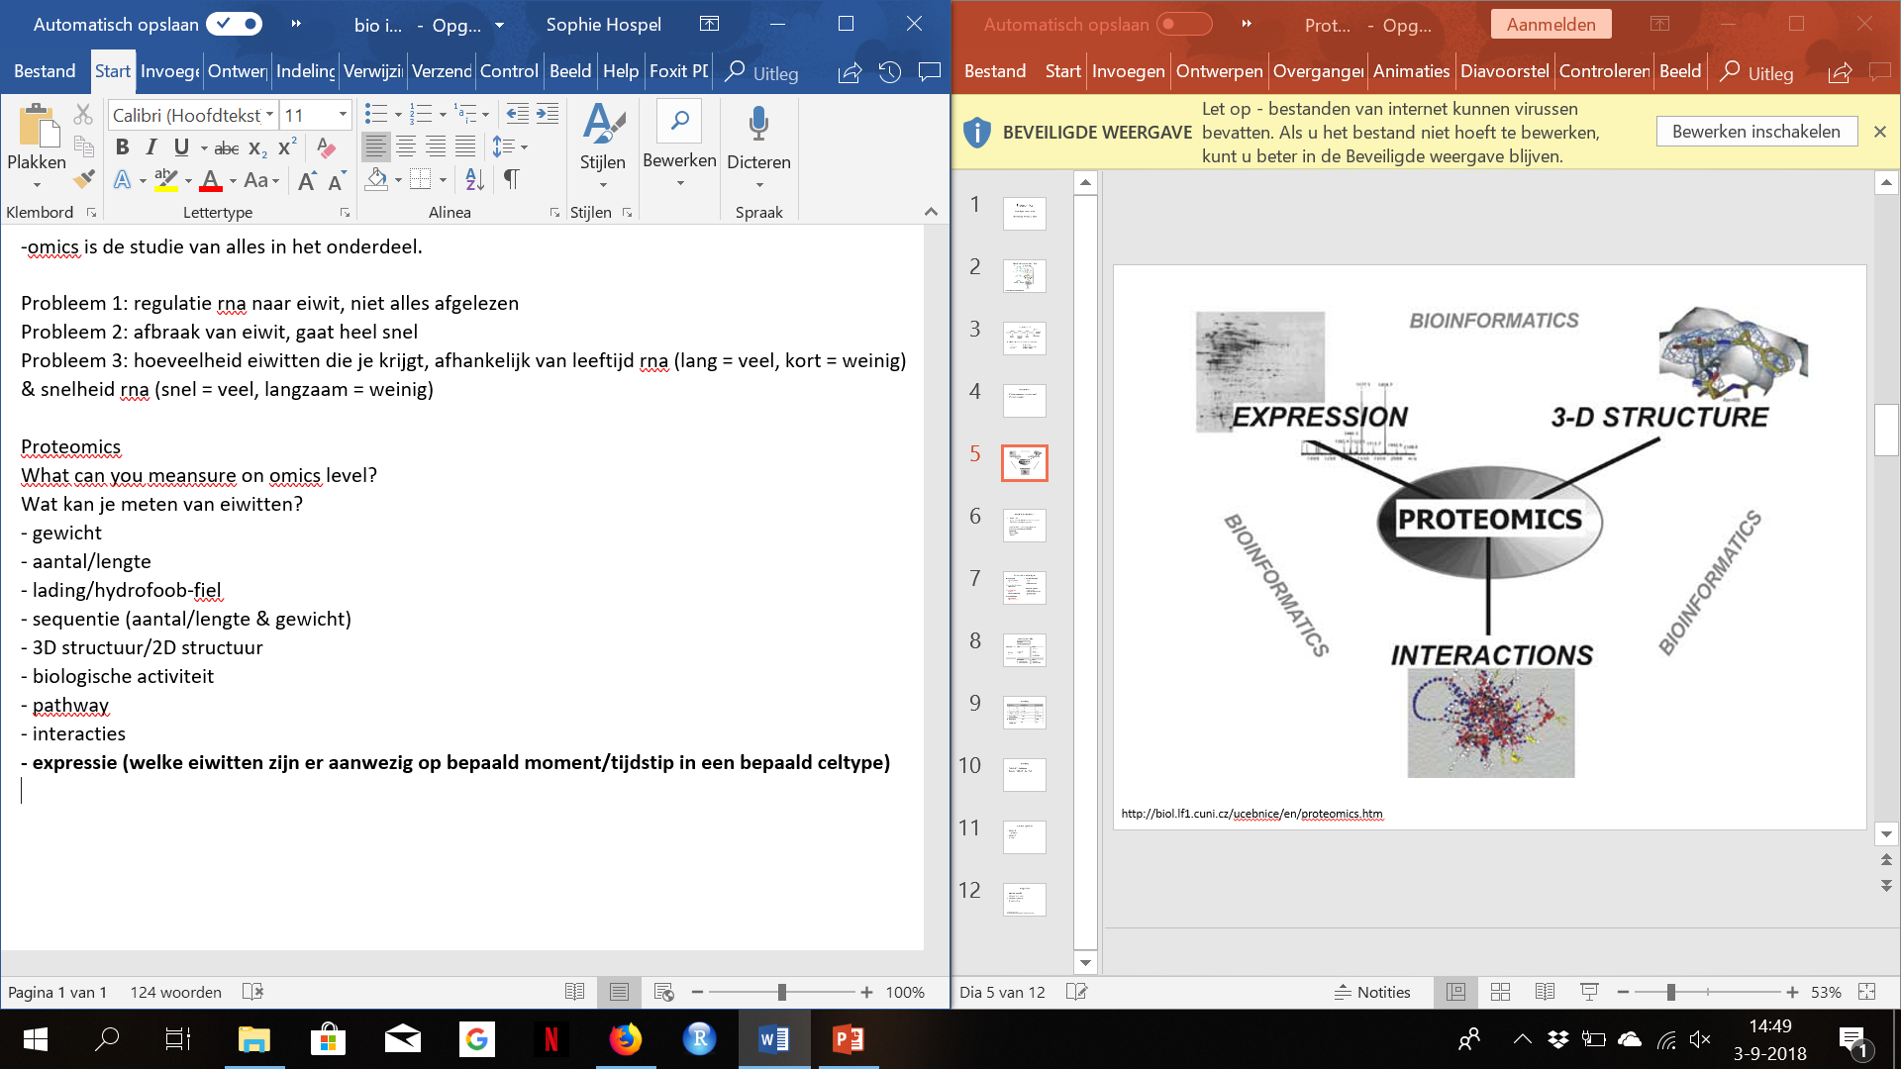

Complexiteit proteomics in reader, even snel overheen lezen.

Voorbeeld problemen: regulatie RNA naar eiwit, niet alles wordt afgelezen. Afbraak van eiwit, gaat heel snel. Hoeveelheid eiwitten die je krijgt, afhankelijk van leeftijd RNA (lang = veel, kort = weinig) & snelheid RNA (snel = veel, langzaam = weinig).

Wat kan je meten van eiwitten met proteomics:

**- expressie (welke eiwitten zijn er aanwezig op bepaald moment/tijdstip in een bepaald celtype)**

- lading/hydrofoob-hydrofiel

- sequentie (aantal/lengte & gewicht)

- 3D structuur/2D structuur

- biologische activiteit

- pathway

- interacties

Multiple sequence aligment:

- PSSM: geeft **score** in letter 1 deel weer, lokaal

Kleiner stuk eiwit/sequentie

Geen gaps

- HMM: geeft **kans** dat aminozuur daar op die positie zit weer

Beter omdat verder weg iets kunnen vinden van eiwitten door groter stuk sequentie

Wel gaps

Primaire data: onderzoek uit het lab, experimenten, geen hypotheses, fysiek aantonen wat je hebt

Secundaire data: **gegenereerd uit primaire data** deze woorden opschrijven, vond Ingrid goede woorden. Data die verkregen is uit primaire data, bv aanwezigheid domein voorspellen van andere sequenties.

Conserved domein database: data is multiple sequence alignment, op basis daarvan HMM & PSSM modellen gemaakt.

Databasen voor eiwit classificatie & annotatie:

- BLAST (hypothese mogelijke functie)

- NCBI/Uniprot (sequenties met annotaties)

- PubMed (literatuur)

- CDD (conserved domain database)

- GO (gene ontology) 🡪 **cellulair component, biologisch proces, moleculaire functie**

- Prosite (protein signature)

- Pfam (protein families, PSSM)

- Interpro (protein families)

- PDB (3D structuren)

- CATH/SCOP (3D structuur classificatie)

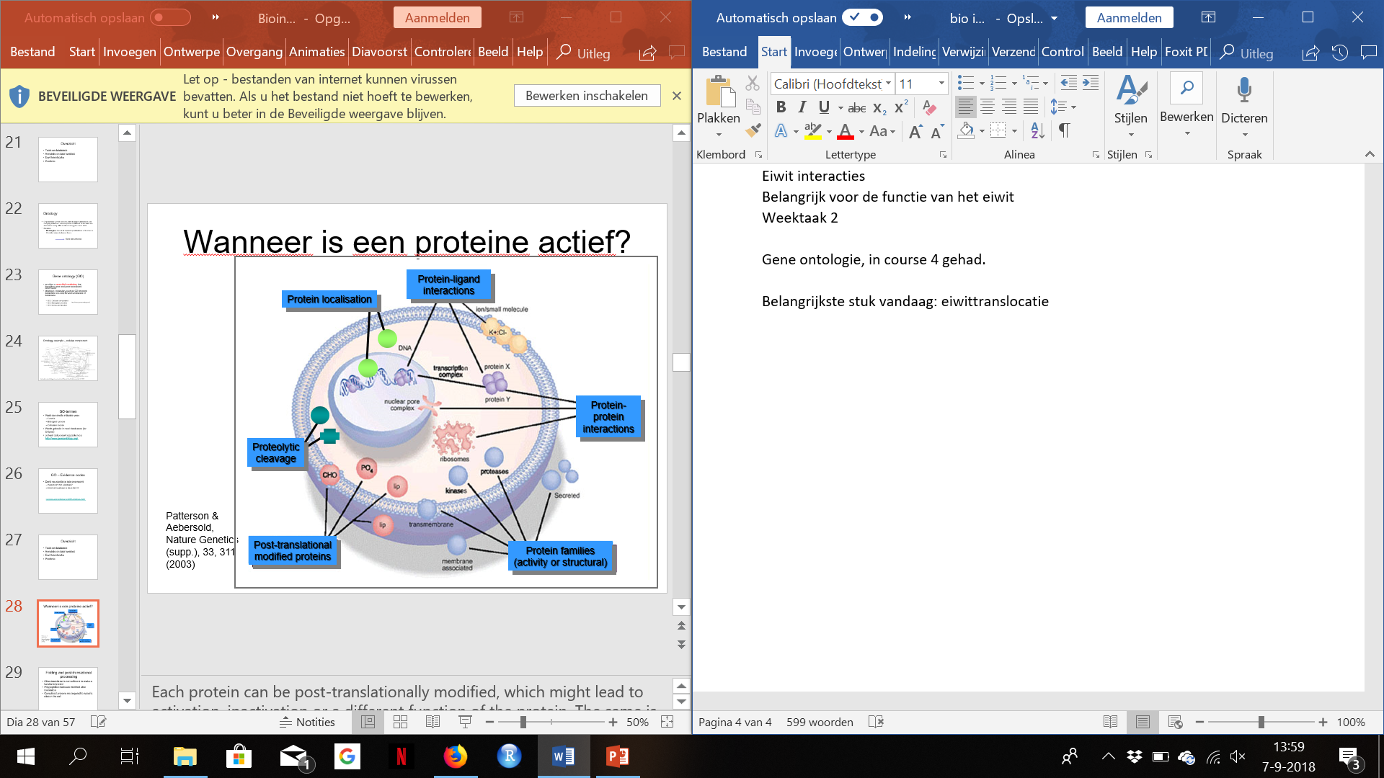

Een eiwit is actief wanneer het substraat dat hij omzet, per minuut hoger is dan 0. Een eiwit is actief na modificatie.

Post-translational modification: van RNA naar eiwit wordt eiwit gevouwen. Wat er dan aan bindt (bijvoorbeeld fosfaat, acetyl) zorgt voor effect. Verandert altijd eigenschappen want je verandert het eiwit. Bij bepaalde functies is dit nodig.

Hoe komen eiwitten op bestemming:

Worden gemaakt in cytoplasma. Door cytosomen verplaatsen, zijn al in cytoplasma. Bindt een eiwit aan vast en die neemt ze mee ergens anders naartoe. Gebeurt dus met behulp van transport eiwitten. Daarvoor hebben we energie nodig.

Transportmechanismen zorgen voor transport van eiwit naar doelbestemming:

- hulpeiwitten transporteren eiwit naar plaats van bestemming

- energie nodig

- eiwit moet herkenbaar zijn: signaal sequentie dragen

Signaal van eiwit: bepaalde restgroepen (aminozuren)

Eiwit wordt altijd van N-terminus (5’) naar C-terminus (3’) gemaakt

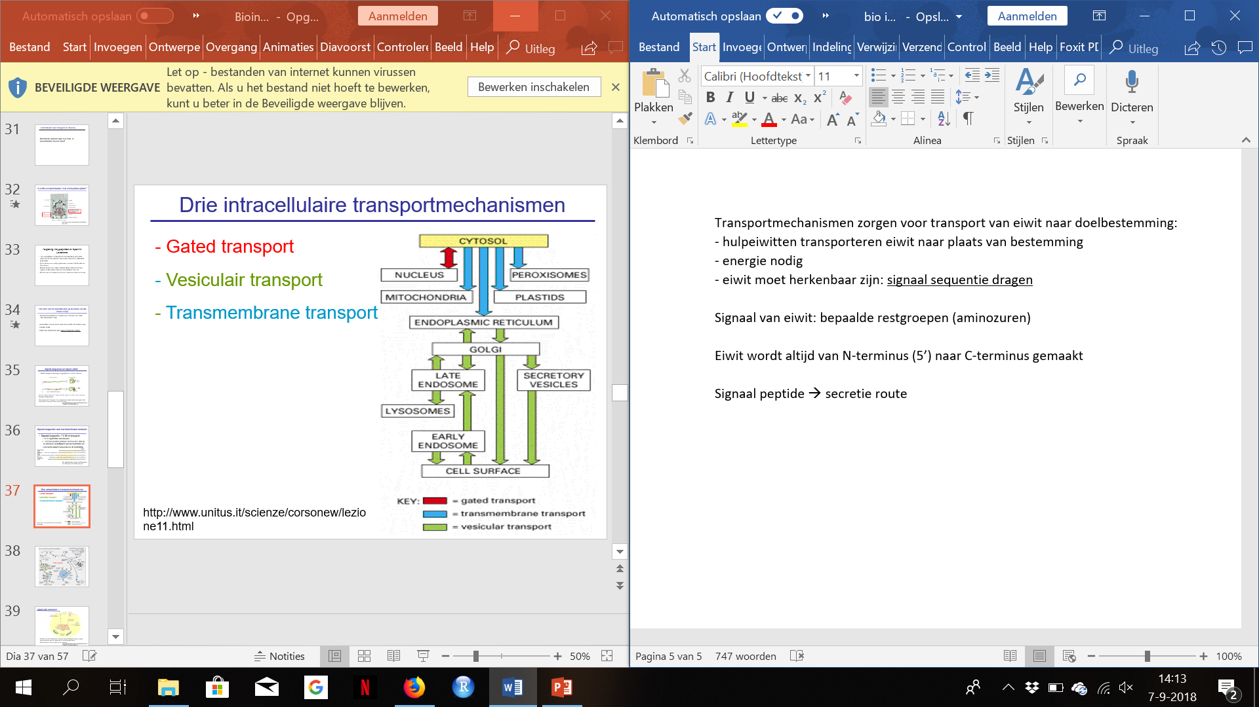

Gated transport: het meest opmerkelijk op de kruising tussen de kern en het cytoplasma, waar geselecteerde macromoleculen actief worden getransporteerd terwijl kleinere moleculen vrije doorgang krijgen.

Voor vesiculair transport: eiwitten die aan ER-gebonden ribosomen gesynthetiseerd worden, worden getransporteerd naar het membraan of worden gesecreteerd. Signaal sequentie wordt afgeknipt na transport.

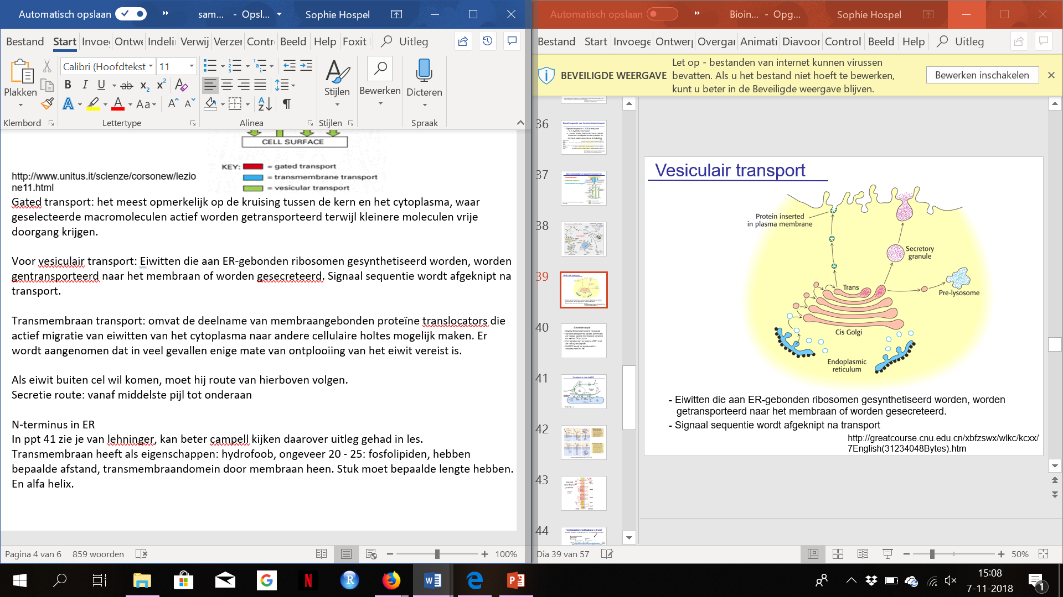

Transmembraan transport: omvat de deelname van membraangebonden proteïne translocators die actief migratie van eiwitten van het cytoplasma naar andere cellulaire holtes mogelijk maken. Er wordt aangenomen dat in veel gevallen enige mate van ontplooiing van het eiwit vereist is.

Secretie route: eiwitsynthese begint altijd in het cytosol. Synthese eindigt in het cytosol, behalve als een signaal peptide het ribosoom signaleert om aan het ER te binden. Een signal-recognition particle (SRP) bindt aan het signaal peptide. Het SRP brengt het signaal peptide + ribsome naar het ER.

Transmembraan heeft als eigenschappen:

- Hydrofoob

- Ongeveer 20 - 25: fosfolipiden

- Hebben bepaalde afstand

- Transmembraandomein door membraan heen

- Stuk moet bepaalde lengte hebben

- Alfa helix

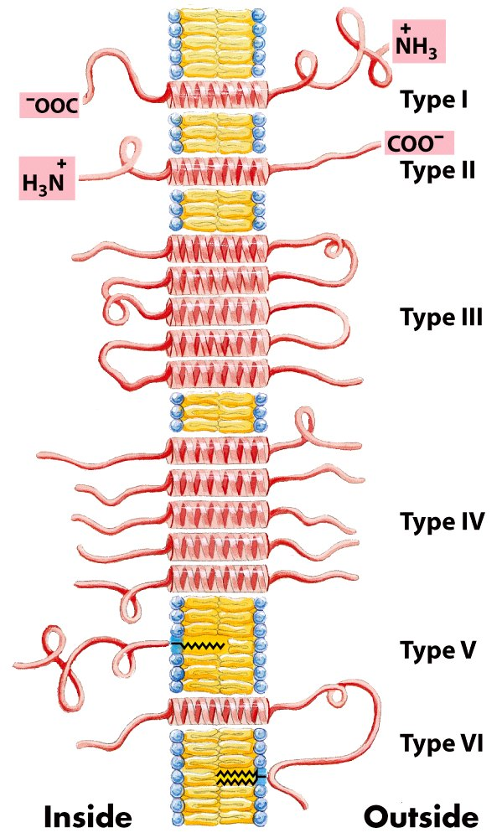

Suikergroepen aan eiwitten: bescherming voor vouwing goed houden

Verhaal van kast, we hebben het nou eenmaal dus gebruiken het.

Je kan geen eiwit met suikergroep in cytoplasma vinden.

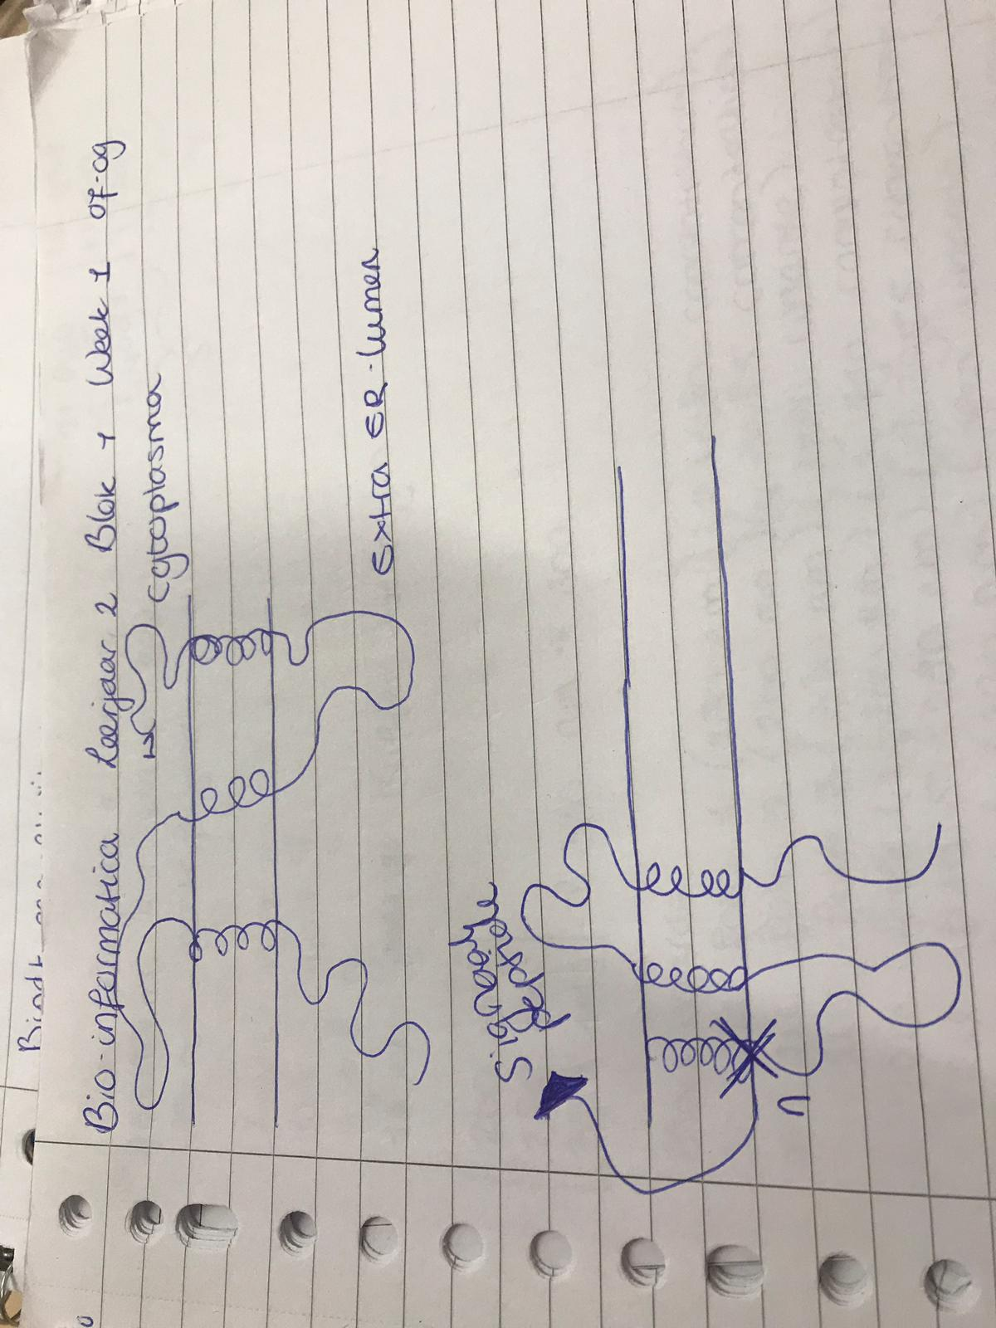

Vraag dia 47: hoeveel transmembraan domeinen heb je nodig om de N-terminus binnen te krijgen en de C-terminus buiten? Antwoord: geen

Vraag dia 52: aan het gen voor een eukaryoot polypeptide van 300 a.a. met een intern nucleair lokalisatie signaal (NLS, pos. 150), wordt via genetische modificatie een N-terminale signaal sequentie toegevoegd die wordt herkend door het SRP. Waar bevindt dit eiwit zich? Antwoord: buiten

Transmembraan domeinen:

- Eigenschappen

- Voorspellen

* op basis van homologie

* ab initio (vanaf het begin)

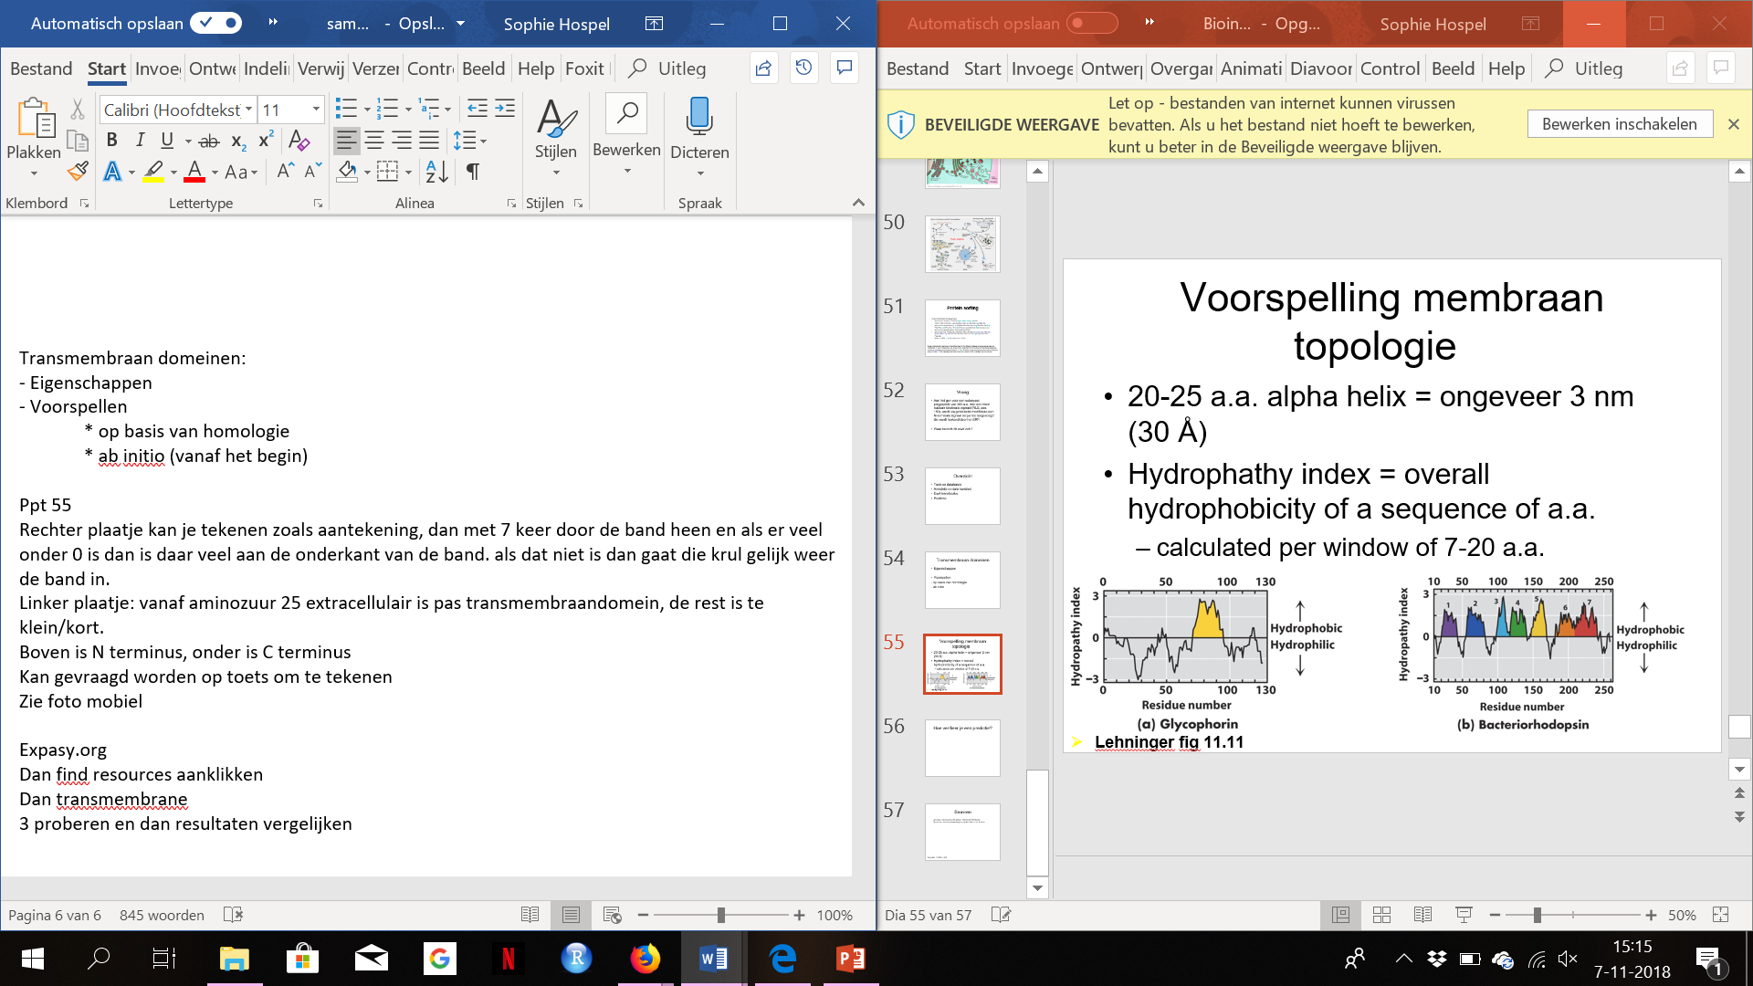

Rechter plaatje: kan je tekenen zoals foto van aantekening hierboven, dan met 7 keer door de band heen en als er veel onder 0 is dan is daar veel aan de onderkant van de band. Als dat niet is dan gaat die krul gelijk weer de band in.

Linker plaatje: vanaf aminozuur 25 extracellulair is pas transmembraandomein, de rest is te klein/kort.

Boven is N terminus, onder is C terminus

Week 2

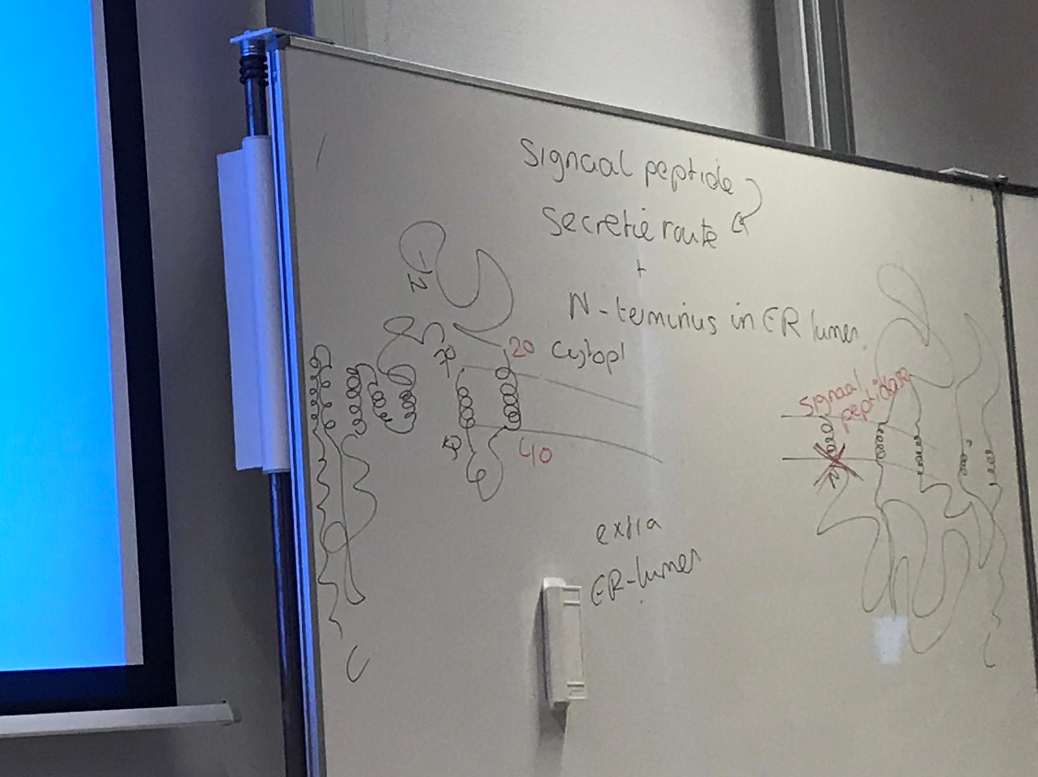

Begint onderaan want daar is N-terminus, in cytoplasma. Omdat er geen signaalpeptide is.

1D structuur 🡪 4D structuur

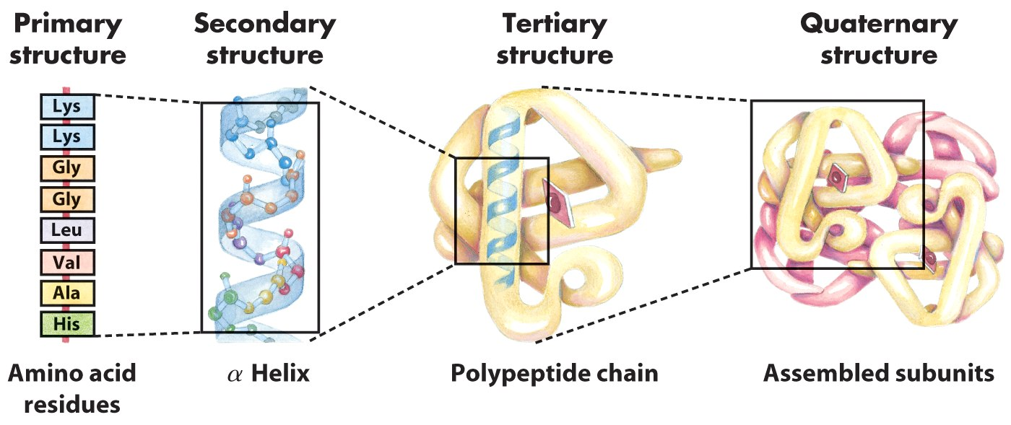

Secundaire structuur wordt gevouwen door waterstofbruggen

Tertiare structuur: 3D structuur hydrofoob/hydrofiel 🡪 hydrofobe reacties

Quaternaire structuur is eiwitcomplex, de rest zijn eiwitten

1 eiwit 1 gen, meerdere eiwitten (eiwitcomplex) meerdere genen

1 transcriptiefactor nodig om gen aan te zetten, als je 10 gebruikt dan is de kans groter dat hij bindt.

Eiwitten voor ribosomen heb je wel een miljoen voor nodig

Een eiwit ligt stil als het bevroren is. Het absolute 0 punt bereiken hiervoor is lastig. Dus in een kristalstructuur verkrijgen. Dan zit hij er ook vast in. Om dit te krijgen moet je condities zien te vinden. Er kan geen water meer aanwezig zijn. Wat ze het meeste doen is vriesdrogen. Eiwit zit alleen in kristal, geen membranen. Dus daarom vind je geen membraaneiwitten in 3D databasen, dit kan niet. Dat is in de tekening van opdracht begin van de les de scheiding tussen extracellulair en cytoplasma (boven en onder, die band er tussen dus).

Fold: hoe 1 domein van een eiwit gevouwen is. Kan met alpha helixen, beta strands, sheets, beta turns. In alle organismen op aarde iets meer dan 1000 verschillende folds. Vergelijkbaar met legoblokjes, daarom lijken eiwitten zoveel op elkaar.

Hoeveelheid: mono, di, tri, tetra, penta, hexa, hepta, octa, nona, deca

Daarna homomeer of heteromeer

Zo kan je 3D structuur benoemen op Uniprot vanaf het plaatje

Chain (op site): geeft aan hoeveel peptideketens, A/B/C betekent 3 verschillende

Å: Ångström, wordt op tentamen gevraagd, = 1.0 × 10-10 meters

Afstand, hoe kleiner Ångström hoe beter de resolutie.

Eiwit-eiwit interacties

Waarom kijken we ernaar: omdat eiwitten altijd interactie hebben met andere eiwitten voordat ze iets kunnen doen. Geven signalen door.

Gene- neighbordhood: op het genoom naast elkaar, waarom dan interactie: komt nog af van micro-organismen. Operonen kunnen met 1 promotor een heel proces aanzetten (denk aan lac operon). Als genen dicht bij elkaar liggen op genoom kan van micro-organisme afkomen door dezelfde promotor. Zie je bijna niet.

Gene fusions: bv. receptor kan signaal opvangen. Intracellulair zit kinase die signaal kan doorgeven. Als je organisme vindt waar 2 onderdelen 1 eiwit zijn, weet je dat ze in ander organisme interactie moeten hebben. Kijken in evolutie om te zien of ze samen interactie hebben.

Fluorescene resonance energy transfer

Als 2 eiwitten zo dicht bij elkaar komen dat ze interactie hebben, dan zijn fluoricente groepen ook dicht bij elkaar. Als de groene wordt aangestraald, precies genoeg om te fluoriseren. Dan geeft energie over. Dan gaat de rode ook fluoriseren.

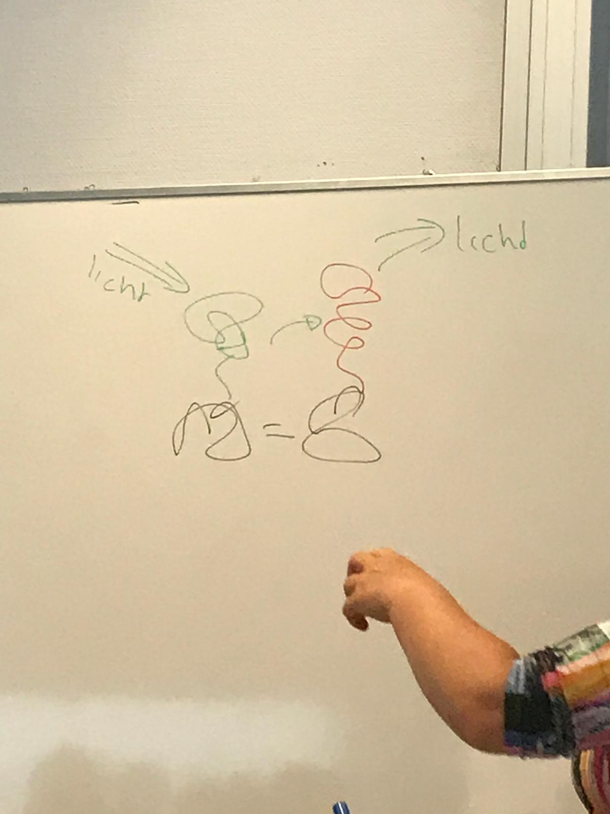

Interacties zijn in de kern van gist, eiwit heeft eiwit interactie

Ze hebben in gist onderzocht wat daar de eiwitinteracties zijn, ze hebben van al die genen pairwise vergeleken met yeast two-hybrid.

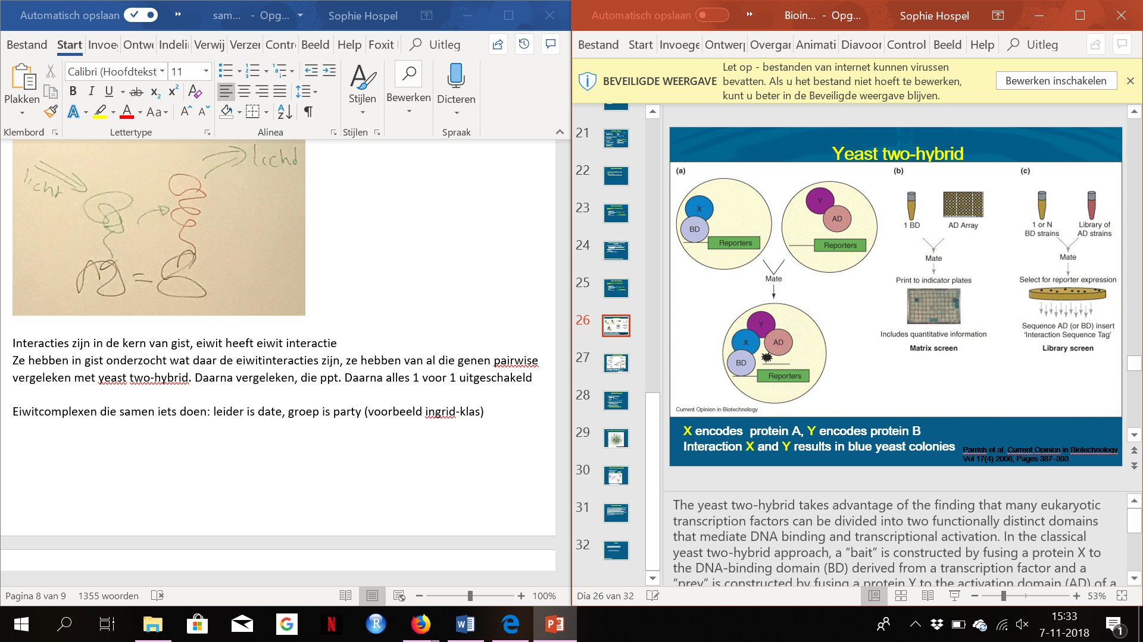

Eiwitcomplexen die samen iets doen: leider is date, groep is party (voorbeeld ingrid-klas)

Week 3

Doel massaspectromatrie: wat voor eiwitten in mn sample

Eerste stap: eiwitten zuiveren en daarna scheiden

- SDS-page 🡪 pak stukje uit gel

- vloeistofchromatografie (LC) 🡪 verzamel fracties

Tweede stap: knippen

- Fragmentatie met trypsine 🡪 arginine R

🡪 lysine K

Derde stap: ioniseren + vacuüm

- Maldi (vooral lading +1 en soms +2)

- Electrospray ionisation / ESI (range aan ladingen, meerdere metingen per peptide)

Vierde stap: versnellen mbv magneet

- altijd in + modus voor eiwitten

Vijfde stap: scheiding in de TOF-buis

Kan alleen gescheiden worden bij lading, anders komen ze niet in de buis terecht.

- TOF: time of flight

- aan einde van de scheiding meet je dus **tijd**

Op x-as staat tijd

T = massa/lading

T = monoisotopische massa/lading

Zesde stap: detectie

Vanaf hier gemeten wanneer komen ze aan einde van scheiding, dan kan je omzetten in gewicht van molecuul, die vergelijken met database.

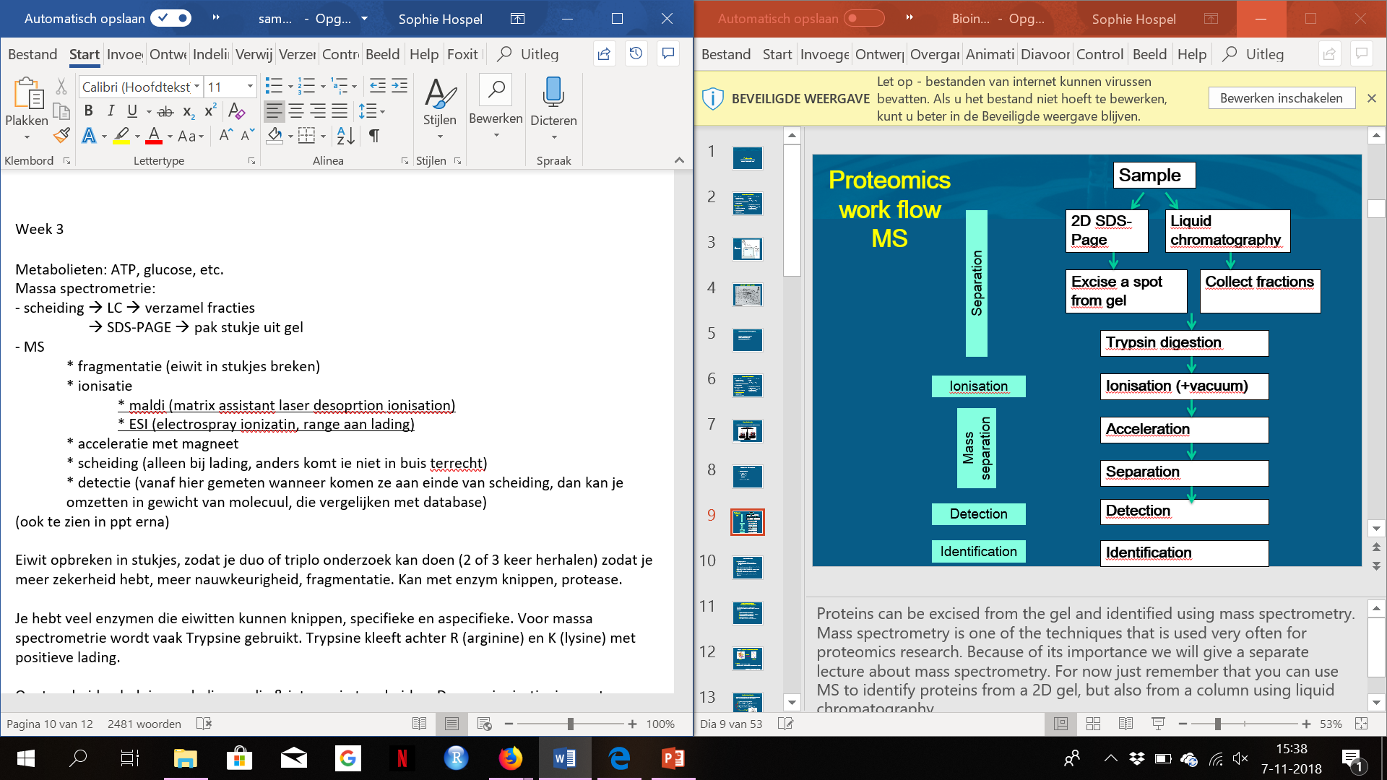

Belangrijkste gedeelte: ionisatie, massa scheiding, detecteren.

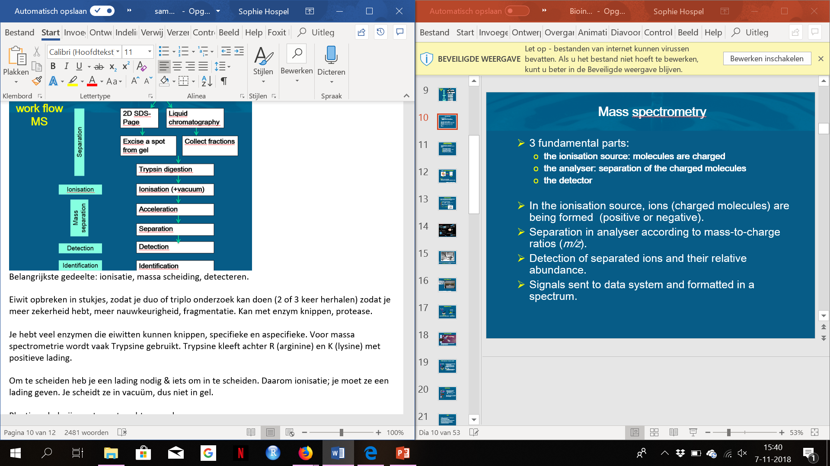

Eiwit opbreken in stukjes, zodat je duo of triplo onderzoek kan doen (2 of 3 keer herhalen) zodat je meer zekerheid hebt, meer nauwkeurigheid, fragmentatie. Kan met enzym knippen, protease.

Je hebt veel enzymen die eiwitten kunnen knippen, specifieke en aspecifieke. Voor massa spectrometrie wordt vaak Trypsine gebruikt. Trypsine kleeft achter R (arginine) en K (lysine) met positieve lading.

Om te scheiden heb je een lading nodig & iets om in te scheiden. Daarom ionisatie; je moet ze een lading geven. Je scheidt ze in vacuüm, dus niet in gel.

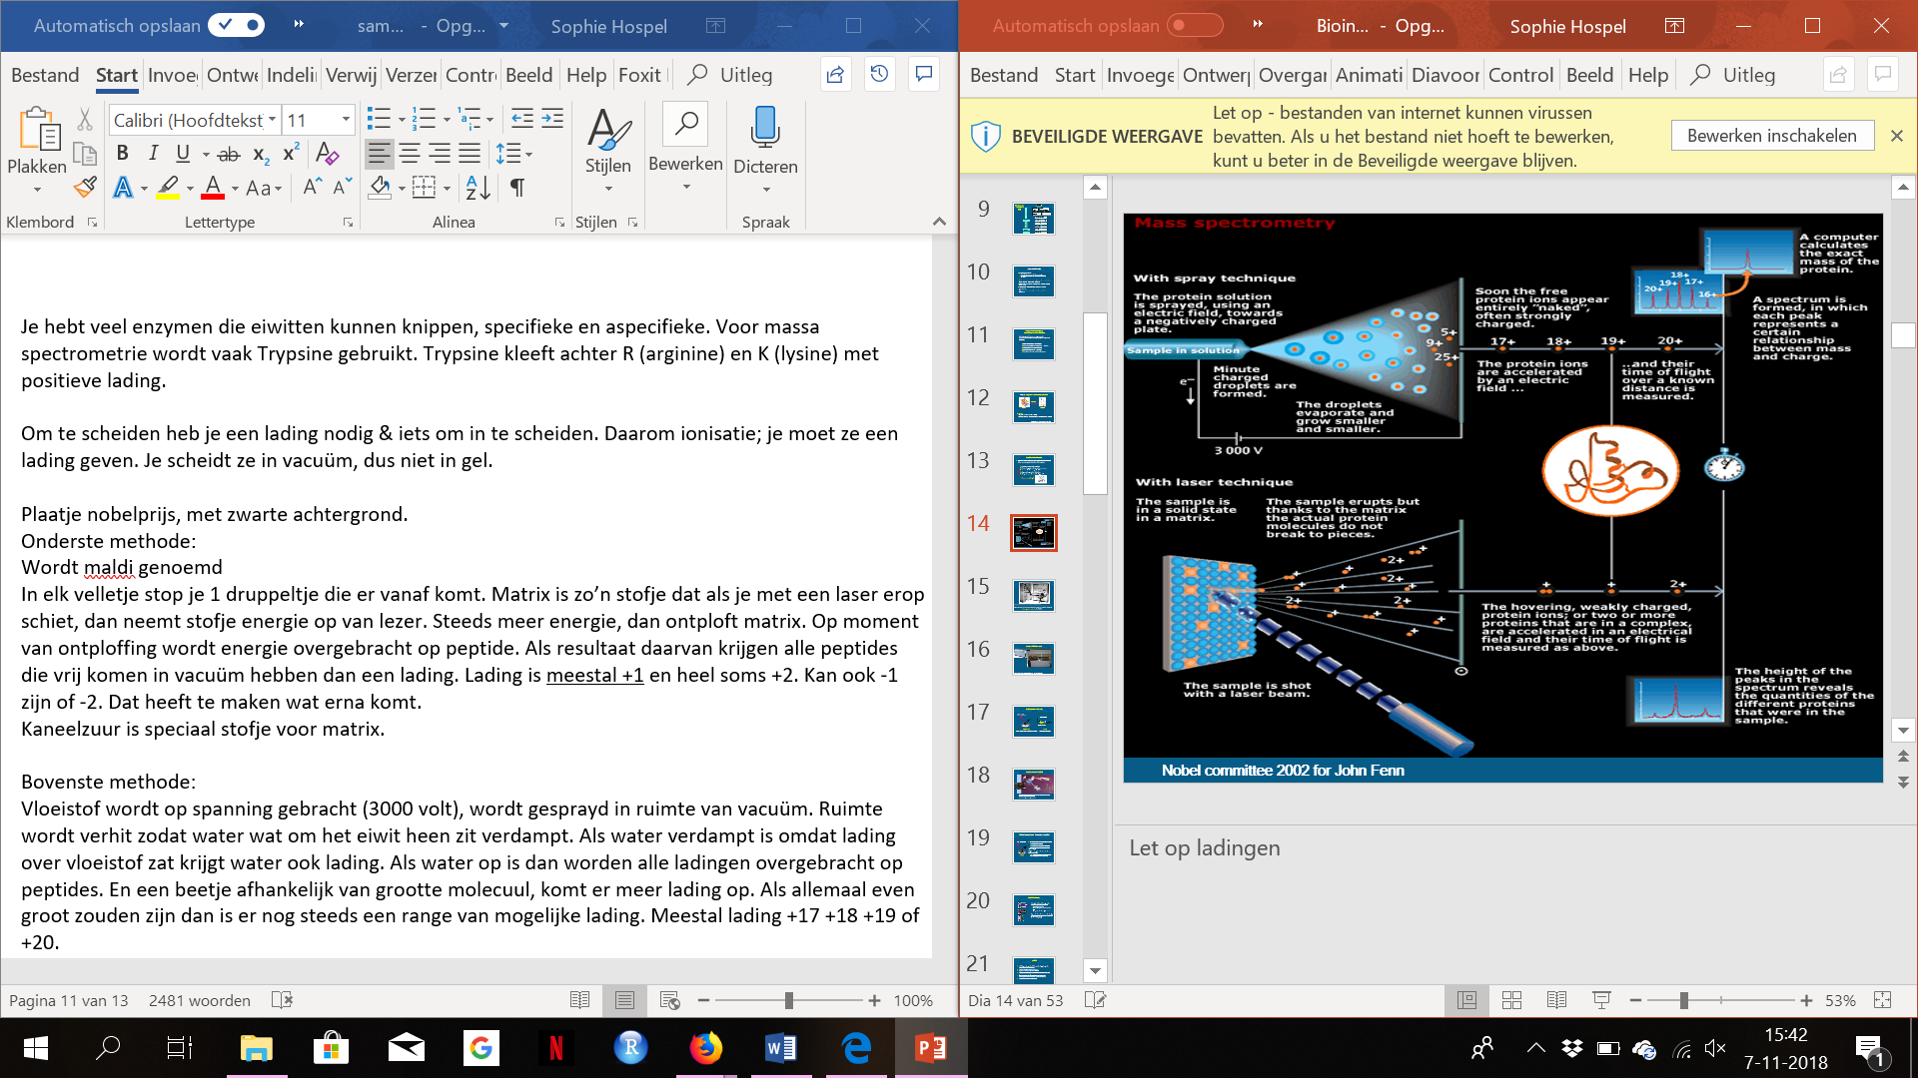

Onderste methode:

Wordt maldi genoemd

In elk velletje stop je 1 druppeltje die er vanaf komt. Matrix is zo’n stofje dat als je met een laser erop schiet, dan neemt stofje energie op van lezer. Steeds meer energie, dan ontploft matrix. Op moment van ontploffing wordt energie overgebracht op peptide. Als resultaat daarvan krijgen alle peptides die vrij komen in vacuüm hebben dan een lading. Lading is meestal +1 en heel soms +2. Kan ook -1 zijn of -2. Dat heeft te maken wat erna komt.

Kaneelzuur is speciaal stofje voor matrix.

Bovenste methode:

Vloeistof wordt op spanning gebracht (3000 volt), wordt gesprayd in ruimte van vacuüm. Ruimte wordt verhit zodat water wat om het eiwit heen zit verdampt. Als water verdampt is omdat lading over vloeistof zat krijgt water ook lading. Als water op is dan worden alle ladingen overgebracht op peptides. En een beetje afhankelijk van grootte molecuul, komt er meer lading op. Als allemaal even groot zouden zijn dan is er nog steeds een range van mogelijke lading. Meestal lading +17 +18 +19 of +20.

Methode 2 meer gebruikt omdat groot molecuul, dus dan meet je heel vaak massa lading. Alle lading meet je gelijk ipv allemaal 1 voor 1. Betere resultaten. Dus nu wel 4 getallen achter komma.

Acceleratie met magneet:

Afhankelijk van massa molecuul gaat hij weg, kleine moleculen gaan harder, grote moleculen gaan minder hard. Dus klein (lager gewicht) is sneller met meer lading. Scheidt op lading & grootte. Op het einde meet je wanneer bij detector aan komt. Dus wat je daadwerkelijk meet is de tijd.

Waarom eiwitten altijd in positieve modus meten: fragmentatie, omdat R en K positief zijn (trypsine).

Scheiding:

Alleen op lading positief omdat anders niet in buis. Met trypsine omdat dan positieve lading over blijven. Kans op lading is aanwezig. Kans op negatieve lading is veel minder aanwezig.

Door versnelling afhankelijk van lading komen ze uiteindelijk aan bij de detector. Dan alleen nog maar tijd gemeten. Meten vanaf moment dat ze in de buis komen totdat ze aan de andere kant (bij trampoline aankomen).

Monoisotopische piek: aller eerste piek!

Lading: standaard is 1 dalton=1 neutron. Afstand berekenen met stappen. Als je ziet dat afstand 1/7 is tussen 1 pieken, dan kan je formule omschrijven (m= t*z), dan 7*wat gemeten, dan op werkelijke monoisotopische massa. Dus afstand tussen isotooppieken.

Als je geen pieken hebt dan average mass daarmee rekenen (maar niet nauwkeurig dus denk niet dat het op de toets komt)

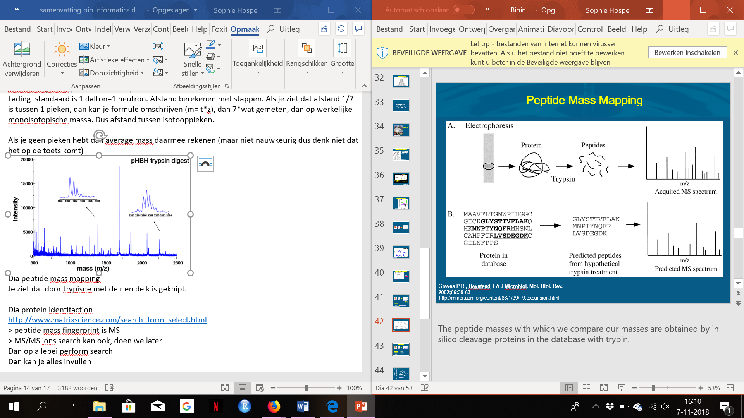

Je ziet dat door trypisne met de r en de k is geknipt.

MALDI-MS spectrum: hoe hoger intensity hoe meer moleculen tegelijk aankomen.

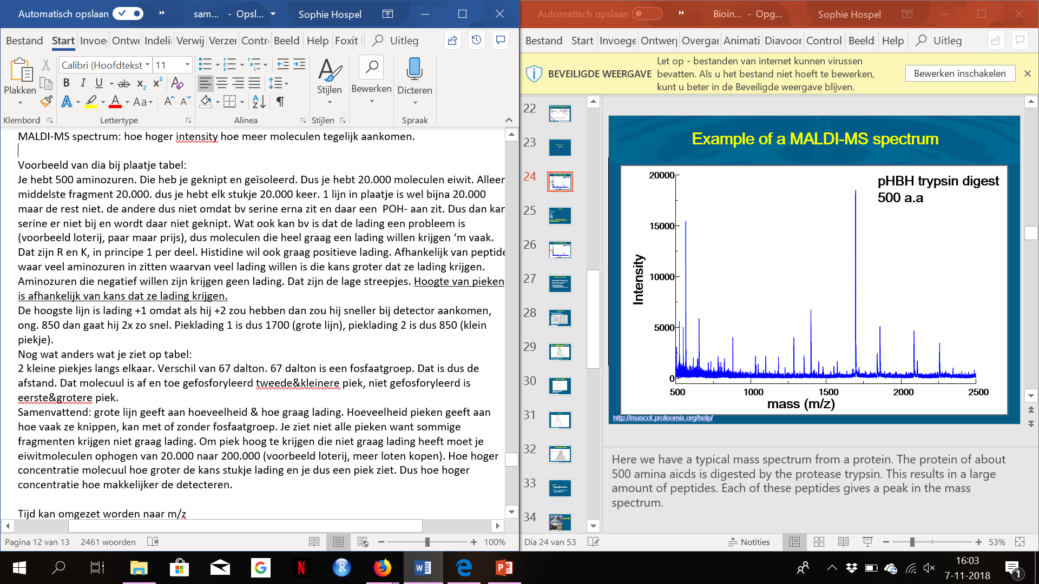

Voorbeeld bij plaatje tabel:

Je hebt 500 aminozuren. Die heb je geknipt en geïsoleerd. Dus je hebt 20.000 moleculen eiwit. Alleen middelste fragment 20.000. dus je hebt elk stukje 20.000 keer. 1 lijn in plaatje is wel bijna 20.000 maar de rest niet. de andere dus niet omdat bv serine erna zit en daar een POH- aan zit. Dus dan kan serine er niet bij en wordt daar niet geknipt. Wat ook kan bv is dat de lading een probleem is (voorbeeld loterij, paar maar prijs), dus moleculen die heel graag een lading willen krijgen ‘m vaak. Dat zijn R en K, in principe 1 per deel. Histidine wil ook graag positieve lading. Afhankelijk van peptide waar veel aminozuren in zitten waarvan veel lading willen is die kans groter dat ze lading krijgen. Aminozuren die negatief willen zijn krijgen geen lading. Dat zijn de lage streepjes. Hoogte van pieken is afhankelijk van kans dat ze lading krijgen.

De hoogste lijn is lading +1 omdat als hij +2 zou hebben dan zou hij sneller bij detector aankomen, ong. 850 dan gaat hij 2x zo snel. Pieklading 1 is dus 1700 (grote lijn), pieklading 2 is dus 850 (klein piekje).

Nog wat anders wat je ziet op tabel:

2 kleine piekjes langs elkaar. Verschil van 67 dalton. 67 dalton is een fosfaatgroep. Dat is dus de afstand. Dat molecuul is af en toe gefosforyleerd tweede & kleinere piek, niet gefosforyleerd is eerste & grotere piek.

Samenvattend: grote lijn geeft aan hoeveelheid & hoe graag lading. Hoeveelheid pieken geeft aan hoe vaak ze knippen, kan met of zonder fosfaatgroep. Je ziet niet alle pieken want sommige fragmenten krijgen niet graag lading. Om piek hoog te krijgen die niet graag lading heeft moet je eiwitmoleculen ophogen van 20.000 naar 200.000 (voorbeeld loterij, meer loten kopen). Hoe hoger concentratie molecuul hoe groter de kans stukje lading en je dus een piek ziet. Dus hoe hoger concentratie hoe makkelijker de detecteren.

Tijd kan omgezet worden naar m/z

Dus T = M/Z

Massa/lading = tijd

Lading is meestal 1

Massa spectrum van moleculaire ionen van Glucagon in verschillende residuen

Verschil tussen pieken, 1 dalton tussen alle pieken in.

1 dalton kan 1 proton of 1 neutron zijn.

Isotopen: extra neutron toegevoegd

12C (koolstof) is standaard 🡪 99%

13C bestaat ook 🡪 1%

14N (stikstof) 🡪 99,6%

15N 🡪 0,4%

Met 9 aminozuren is de kans dat je alleen maar 12C en 13C (etc rijtje hierboven) is de kans best aanwezig omdat het een klein molecuul is.

Eerste piek is alleen maar rijtje hierboven 🡪 monoisotopische massa/piek

Tweede piek is met 1 neutron extra

Derde piek is met 2 neutronen extra

Etc. iedere piek

Bij normaalverdeling is de eerste gewoon monoisotopische massa, altijd eerste. Minder kan niet (rijtje).

Om nauwkeurig te kunnen weten wil je die monoisoptische massa weten. Je weet dan precies wat de massa is. En niet ongeveer.

Tijd = monoisotopische massa/afstand deltaverschil tussen de isotopen pieken

Vraag 1, waar is die 1% en 0,4%? In alle organische moleculen, het maakt niet uit wat voor soort molecuul je meet, het werkt altijd

Vraag 2, is overal op aarde precies 1,00% of op sommige plekken 1,01%? Gemiddelde van de hele wereld. Verandering komt door temperatuur & ozonlaag & vulkaanuitbarstingen & kernreactoren die ontploffen & meer of minder water wat valt.

Waarom isotopen zien? Monoisotopische massa meten, eerdere massa weten dus.

Bij grafiek, als +1 is dan bv, 100 - 101 -102

Als +2 is dan 50 - 50,5 - 51 (*1/2)

MASCOT

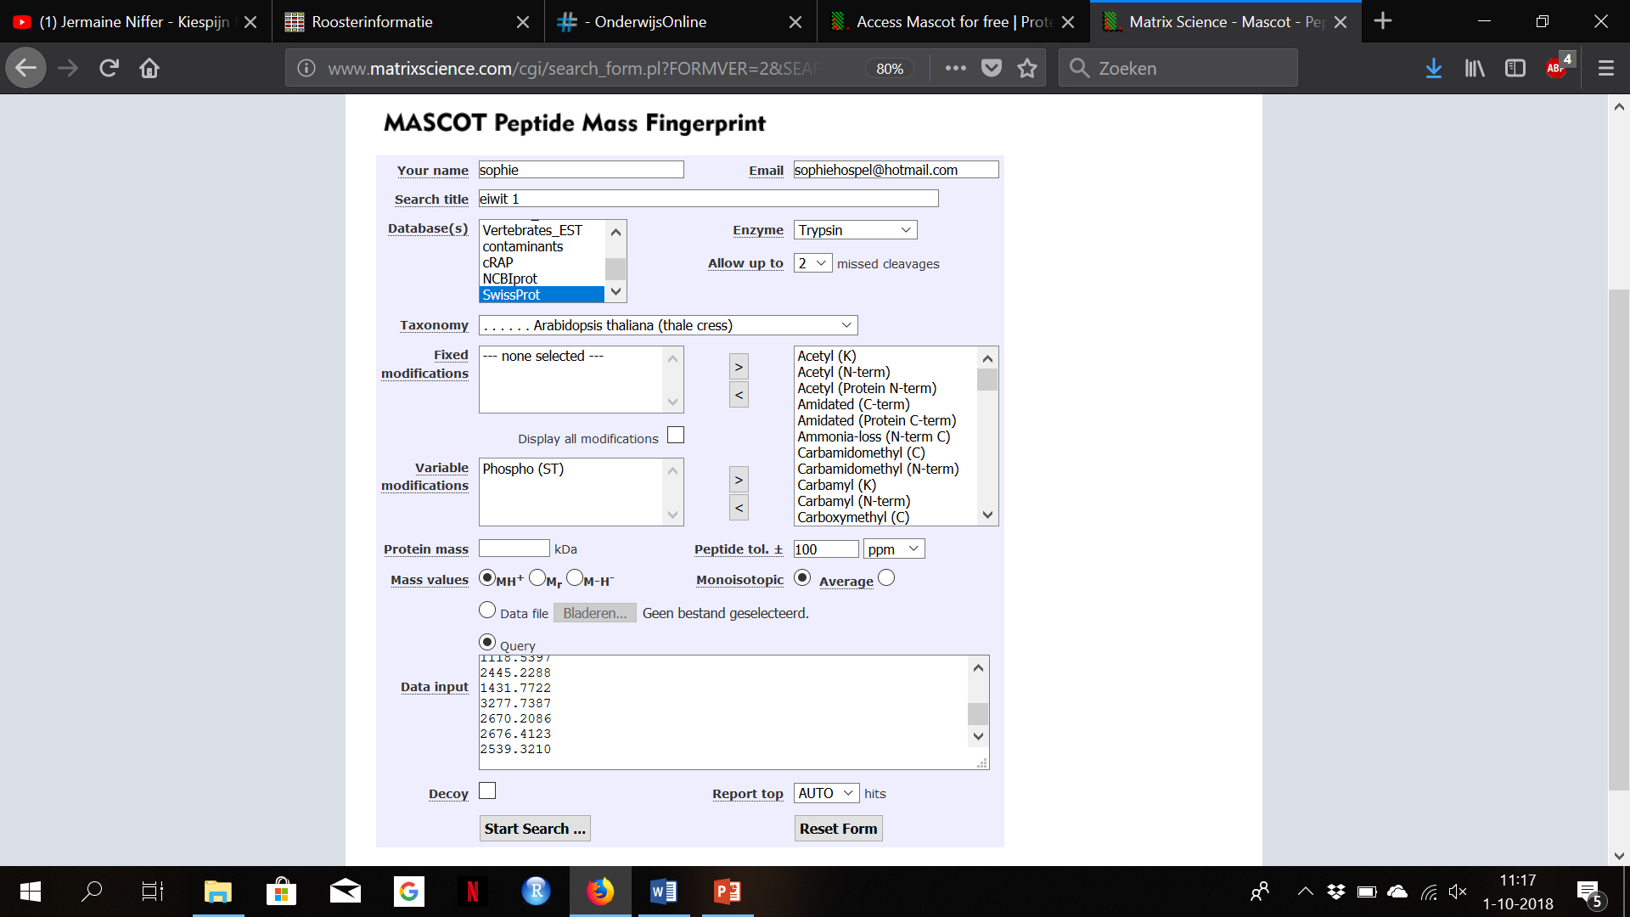

Zoekopdracht kleiner gemaakt door:

Swisprot

Taxonomy

Groter gemaakt door:

Allow 2 missed cleavages = als je knipplaatsen mag missen wordt lijstje van massa’s langer

Mogelijk fosforylatie optreden (variable modification ST), je maakt groter omdat hij overal rekening mee meot houden, of allebei de stukken gefosforyleerd zijn of er maar 1 van de twee.

Door de grootte van de database geen hit in database

Wat heb je nodig om te kunnen meten: detectie lading

Standaard modificatie: niks (geen fosforylatie aanzetten dus!)

Hij kan 3 knipplaatsen missen omdat er modificaties bij zitten dan kan ie niet knippen.

Andere reden massa’s gemist: alleen fosforylatie aangezet, kan best zo zijn dat een andere modificatie er nog op zit op de peptides. Je hebt al een significante hit dus je hoeft m niet aan te zetten. Er zijn er 200 verschillende, dus als je alles tegelijk aan zet maakt het je database te groot.

In dataset van project hebben ze iedere keer andere modificaties aangezet, 3 in totaal. Uiteindelijk data combineren. Niet tegelijk want dan database te groot.

Bij MS2 gaan ze van 1 van de peptides opnieuw fragmenteren, die opnieuw meten wat daar de massa van is. Etc.

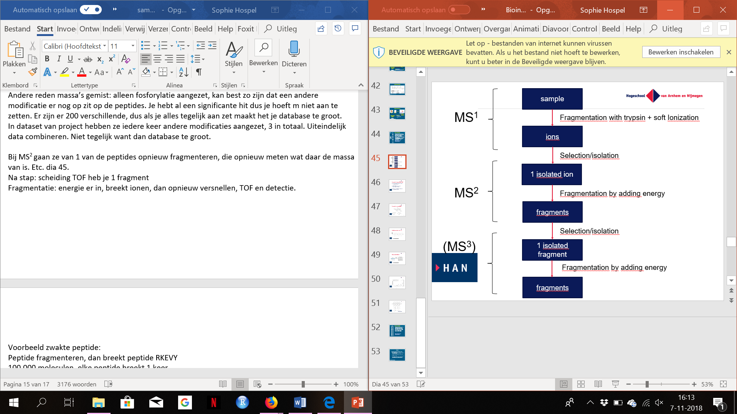

Na stap: scheiding TOF heb je 1 fragment

Fragmentatie: energie er in, breekt ionen, dan opnieuw versnellen, TOF en detectie.

Voorbeeld zwakte peptide:

Peptide fragmenteren, dan breekt peptide RKEVY

100.000 moleculen, elke peptide breekt 1 keer

Dus voorbeeld peptide kan gebroken worden:

R KEVY | B1 & Y5

RK EVY | B2 & Y4

RKE VY | B3 & Y3

RKEV Y | B4 & Y2

RKEVY | B5 & Y1

🡪 B-ionen | 🡨 y-ionen

Heel soms na de OH groep of naar de O

C2 en A2 zijn kleine pieken, B2 is de grote piek. De 2 staat voor dat het na aminozuur 1 is bij aminozuur 2 dus.

Pijltjes die boven naar rechts staan en onder naar links staan: zijn ionen, ligt er aan waar de lading zat, afhankelijk van hoe hij breekt en aan welke kant de lading heen gaat.

In grafiek in ppt die je massa onder getallen staan, ieder verschil tussen de B1 t/m B5 is 1 letter. Dus je kan met de massa’s bekijken per letter hoe zwaar hij is.

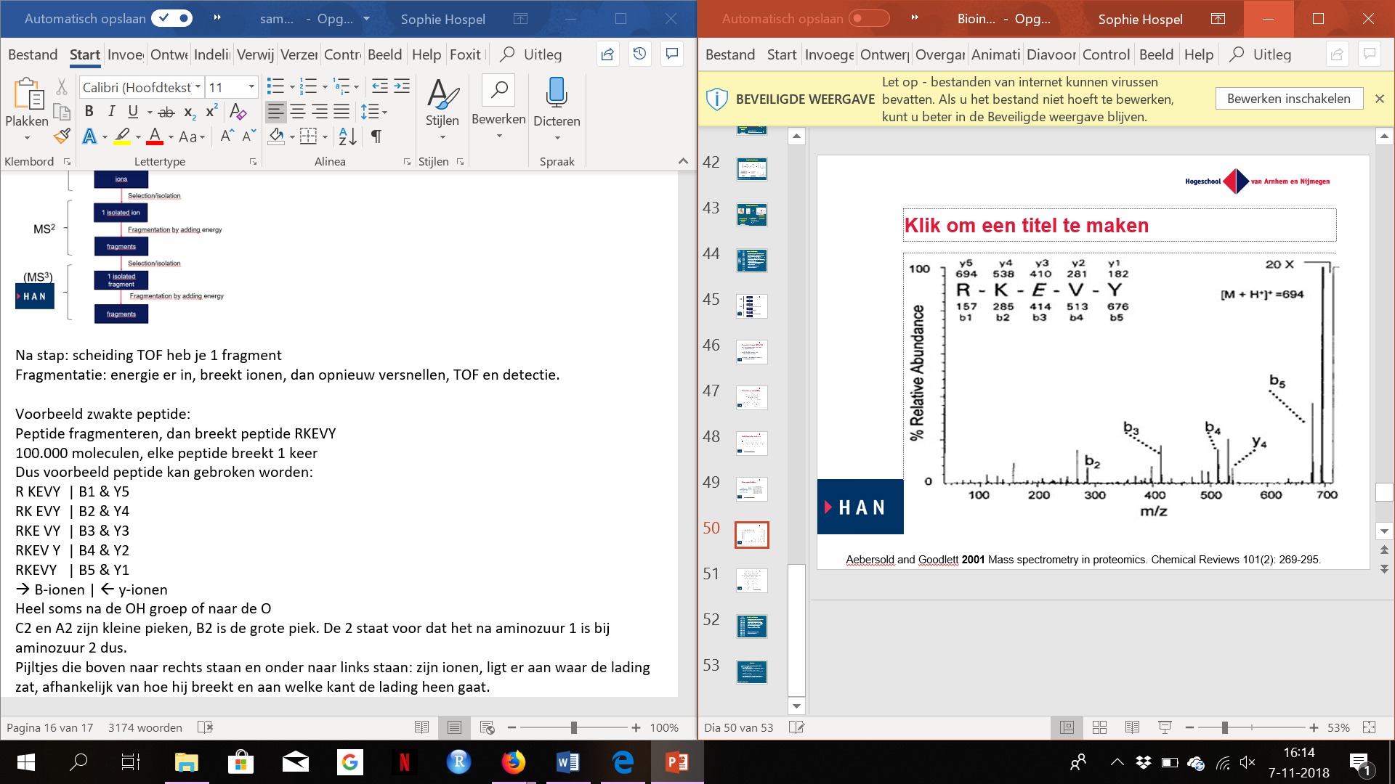

Week 5

<https://www.ebi.ac.uk/pride/archive/projects/PXD001252>

Eiwitten geïsoleerd 🡪 trypsine 🡪 LC-MS/MS

(anders dan we geleerd hebben)

Je kan met 1 fragment vertalen naar eiwit met deze manier, de snelle methode.

Naast TOF heb je ook Quadrupole, Ion-trap, Tri-wave

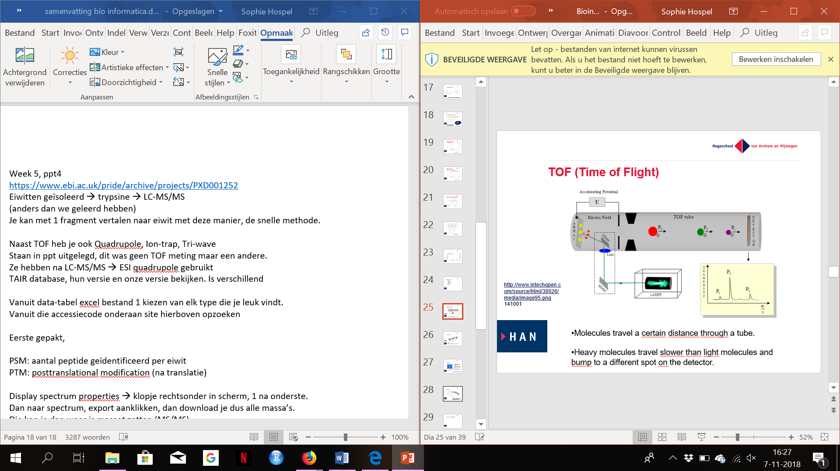

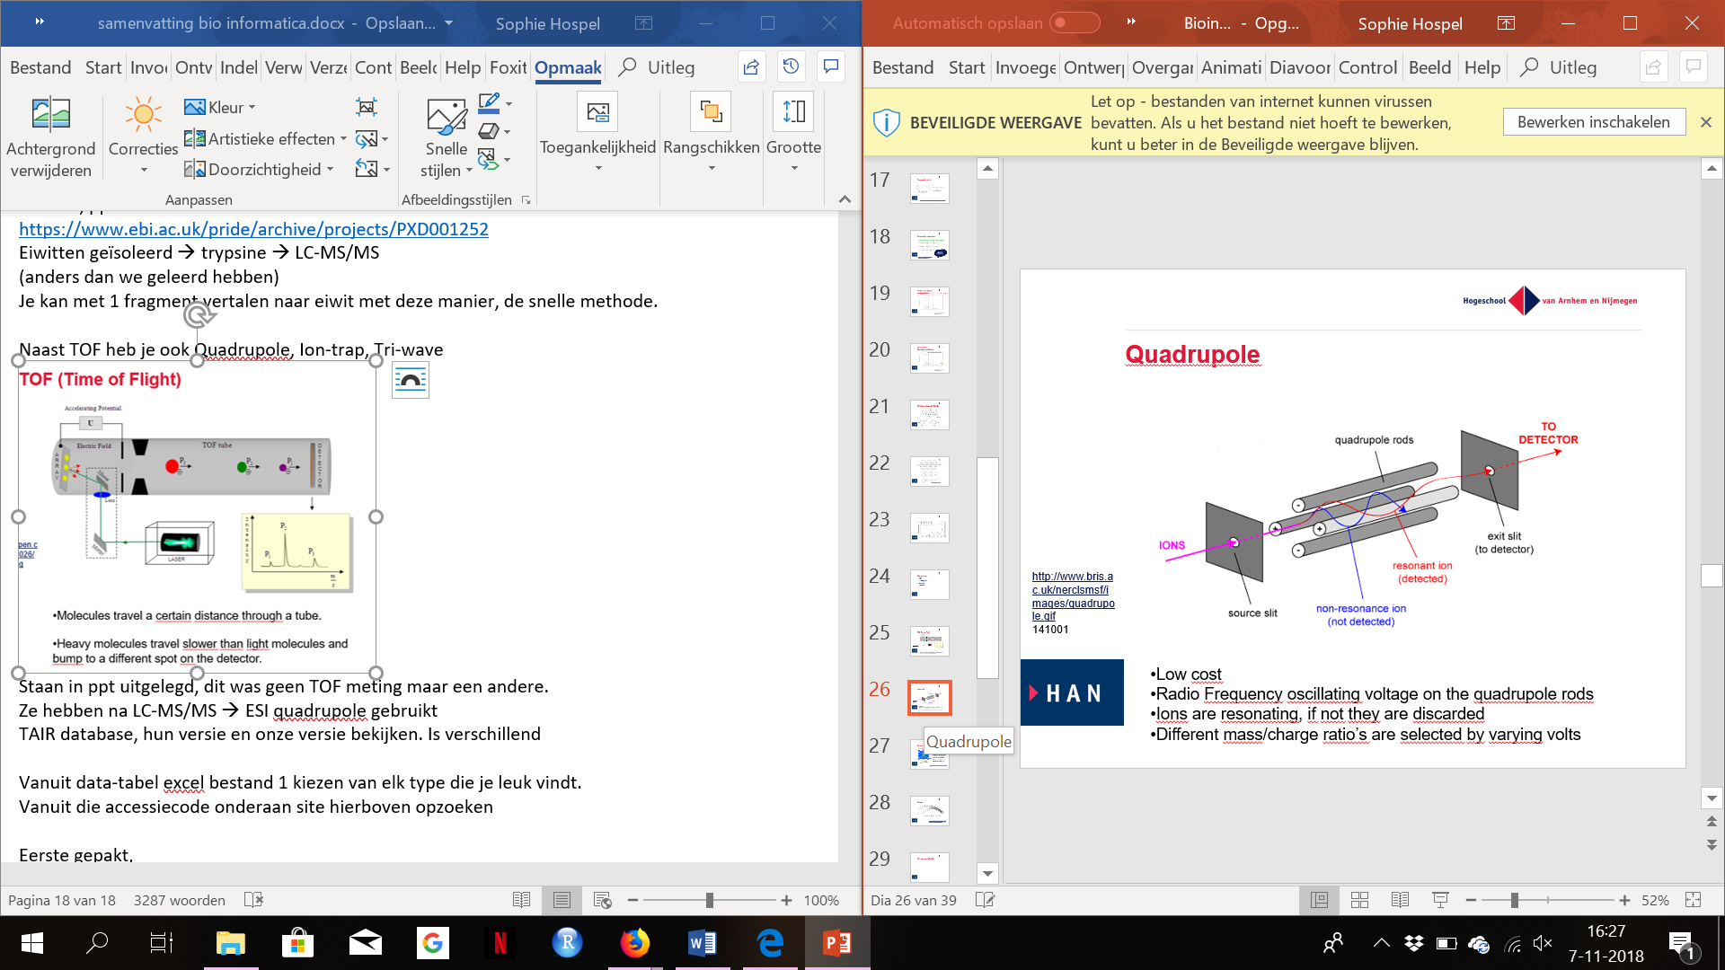

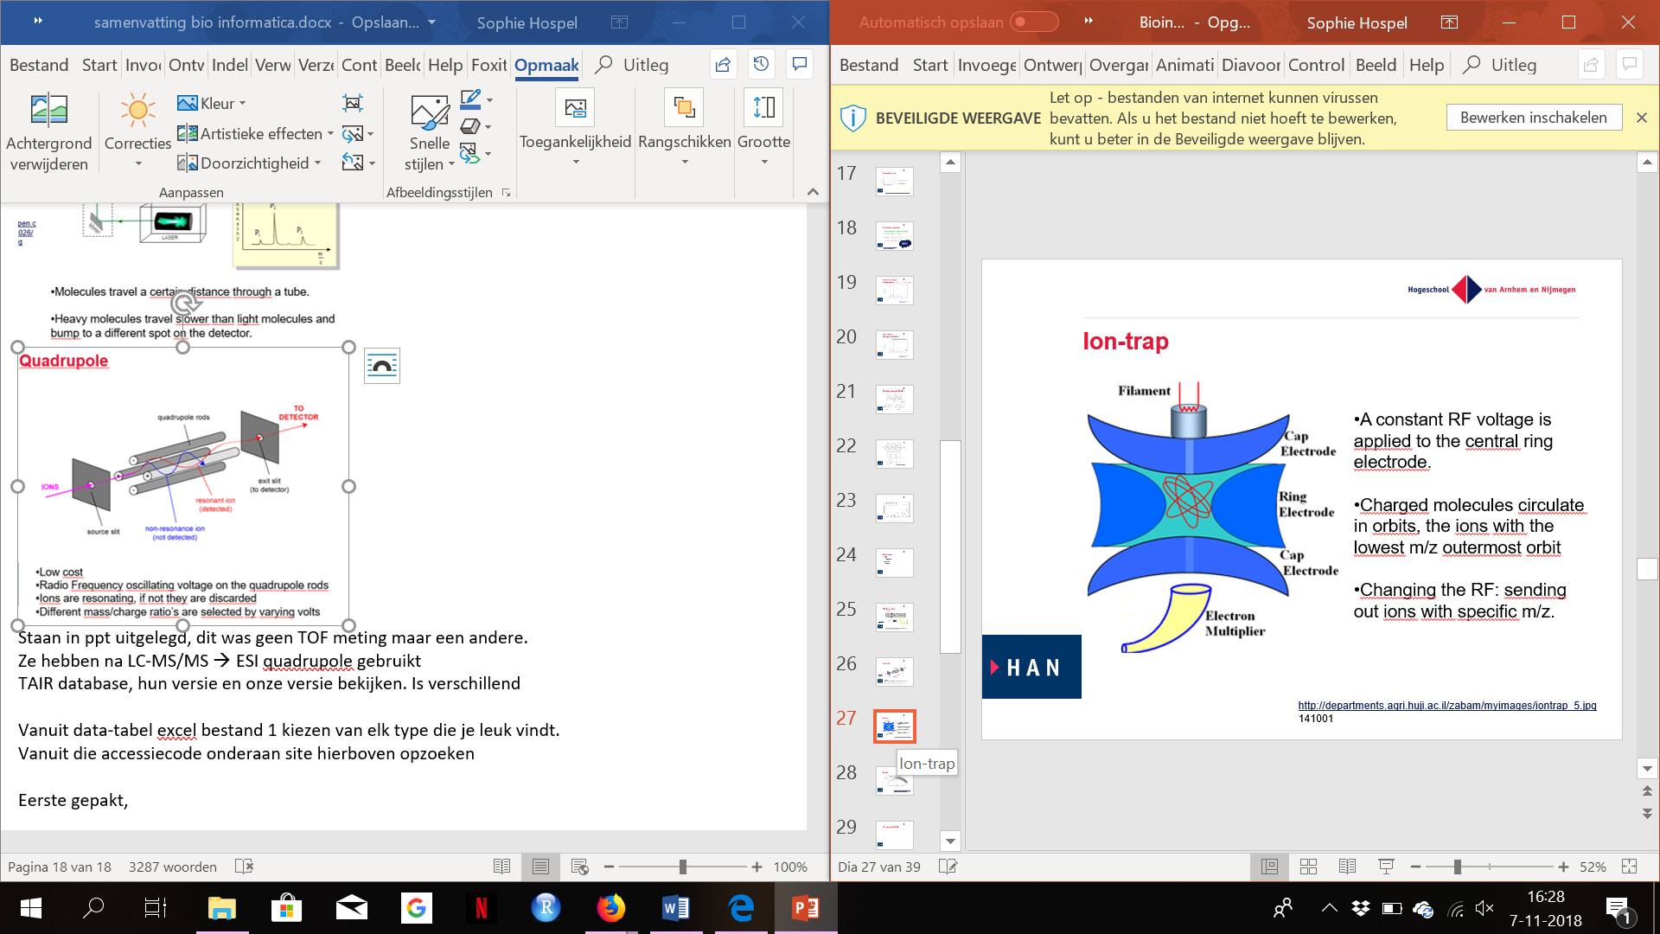

Ze hebben na LC-MS/MS 🡪 ESI quadrupole gebruikt

TAIR database, hun versie en onze versie bekijken. Is verschillend

Display spectrum properties 🡪 klopje rechtsonder in scherm, 1 na onderste.

Dan naar spectrum, export aanklikken, dan download je dus alle massa’s.

Die kan je dan weer is mascot zetten (MS/MS)

Week 6

Metabolomics data generation

Grote verschil planten en dieren: ze kunnen niet bewegen

Alle planten is onderzoek naar metabolieten best groot. Ze moeten dieren en voedsel lokken dat ze niet kunnen bewegen etc.

Metabolieten: feromonen, hormonen, alle stoffen die geen eiwitten zijn. Dus vetten, suikers, ionen, aminozuren, fenolen, alcoholen, etc.

Omdat zoveel verschillende metabolieten zijn is het moeilijk isoleren. Bijvoorbeeld bloemen produceren geur, vet niet.

Dynamic flux: ene stofje wordt snel omgezet in volgend stofje. Levensduur van bepaalde stof hangt heel erg af van hoe die in een bepaalde pathway zit. Dus tijdstip van analyse is heel belangrijk. Als je meerdere samples hebt dan allemaal zelfde tijd isoleren, anders veel verschil. Dus soorten, concentratie, aanwezigheid.

Wat wel interessant is: als gen tot expressie wordt gebracht dan niet altijd eiwit tot expressie. Door te meten wat voor metabolieten aanwezig zijn in cel kan je leren wat er gebeurd in de cel.

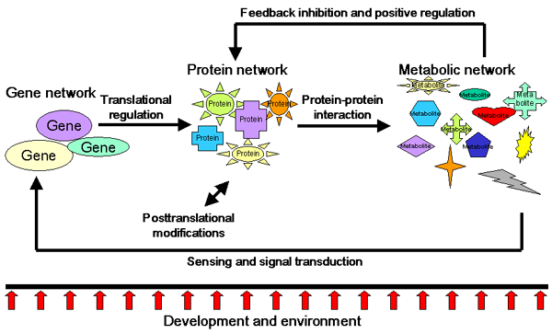

Kan wel fosfolipiden isoleren/bekijken, dan proberen te identificeren.

Dia metabolimcs flowscheme:

- biologische vraag

**- sampling**

- meting

- output verwerken

- gegevensvergelijking en visualisatie

- gegevensverificatie

- data interpretatie

Hoe meet je die samples is het belangrijkste.

Technische variantiebronnen:

- extractie derivatisatiereactie GC-run (retentietijd)

- fragmentatie

- deconvolutie pieken iononderdrukking

Biologische variantiebronnen:

- micro-omgeving

- stochastische processen

- intrinsieke regulatie

Analytical techniques:

- gas chromatiography mass spectromerty (GC-MS)

- liquid chromatograpy mass spectromerty (LS-MS)

- nuclear magnetic resonance (NMR) > al tegengekomen met eiwitstructuren bekijken, x-ray of nmr. Met trillingen atomen meten, aan de hand daarvan 3D structuur achterhalen. Je hebt alleen wel hele hoge concetraties nodig.

- fourier transform infrared spectroscopy (FTIR-MS)

NMR > GC-MS > LC-MS > FTIR-MS

De eerste krijg je 3D structuur, meest rechts heb je steeds minder.

Dus je kan kiezen heel veel nodig, en dan 3D structuur achterhalen.

Of heel veel metabolieten gemeten maar je wee t niet wat het is (meest rechts).

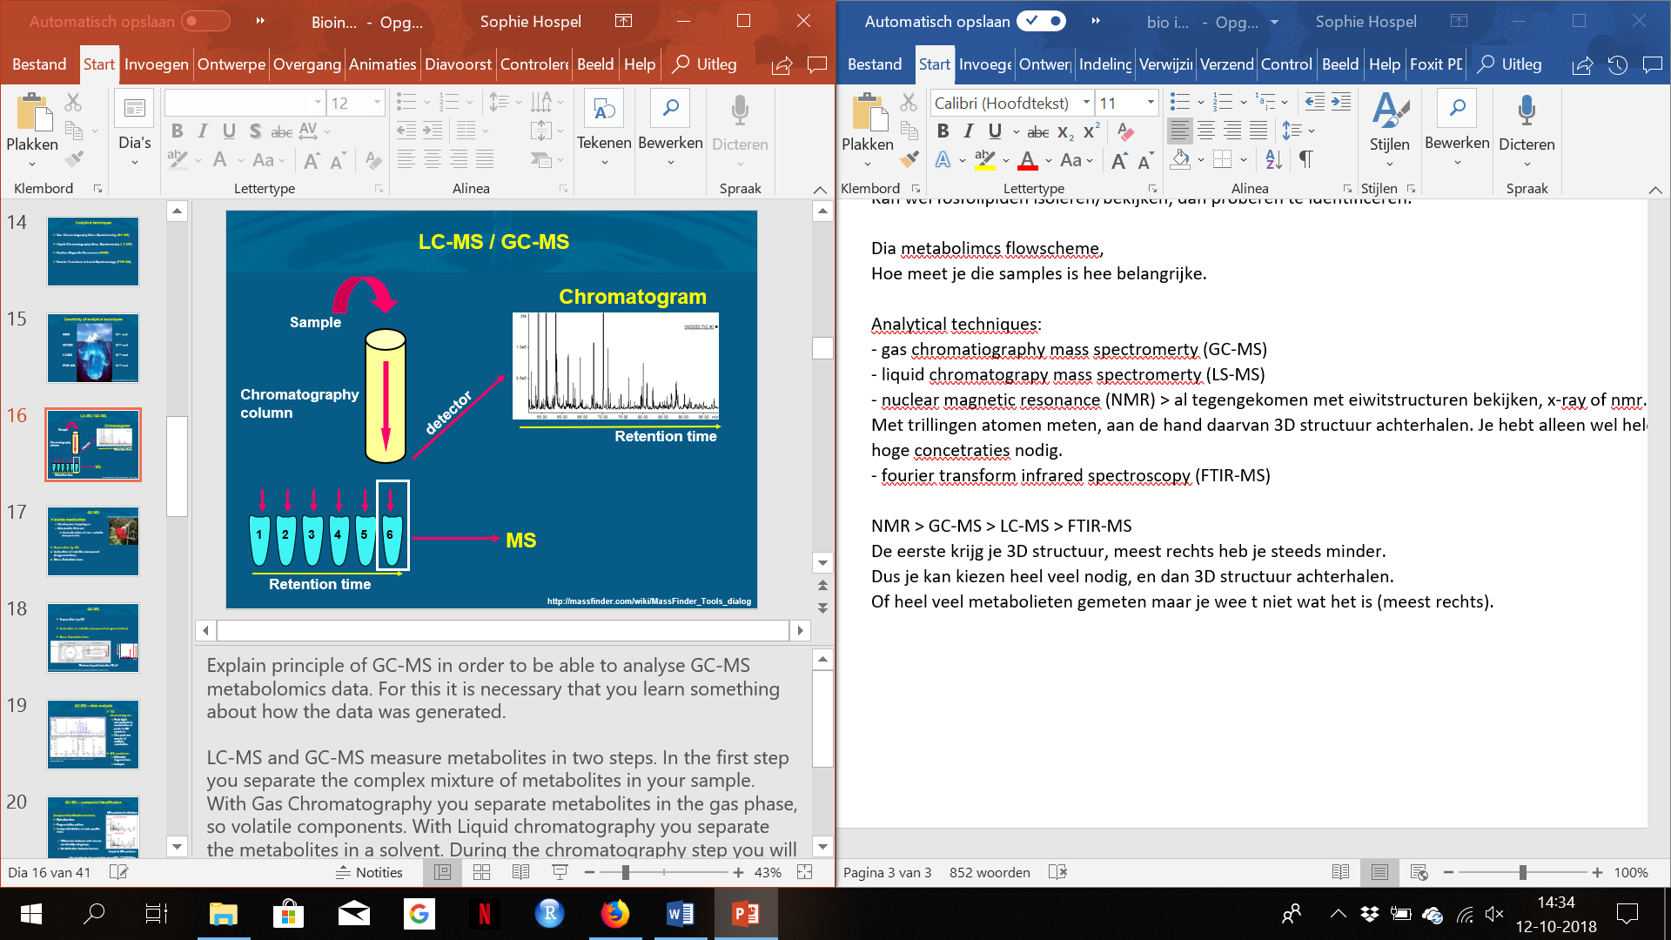

Sample -> scheiden LC of GC

Enige wat je hier weet: aan de hand van tijdstip kan je zien hoe groot of hoe polair ze zijn. = retentietijd.

Van alle tijdstippen die van kolom afkomen wordt een MS spectrum gemaakt. Daarom hebben we in het lab zoveel samples gemeten. Heel veel MS uiteindelijk.

Eerste fase, in dit geval GC. Precies hetzelfde als proteomics.

Na scheiden komt fragmenteren. Knippen wat we met eiwitten hebben kan niet. Met grof geweld fragmenteren.

Softionisation 🡪 zorgen dat ze niet breken, maar wel lading krijgen

Hardionisation 🡪 doen we hier, wel breken en lading geven

Waarom breken bij hard?

- specifiekere massafragmenten, van alle stukjes meet je massa ipv 1 groot stuk. Als alle resultaten hetzelfde opleveren dan weet je het met meer zekerheid.

- je weet alleen de gemiddelde massa, je weet niet wat monoisotopische massa is. Als je wel breekt kan je die zien.

Dan scheiden met TOF, kom je uiteindelijk om m/z waarde uit. Dus bijna hetzelfde als proteomics, alleen ionisation op het einde.

Isomeren kan je geen onderscheid tussen maken, anders gevouwen met dezelfde massa.

Molecuul breekt altijd op minst sterke binding. Alle opties van breken. Alle kleine piekjes zijn isotopen van grote pieken.

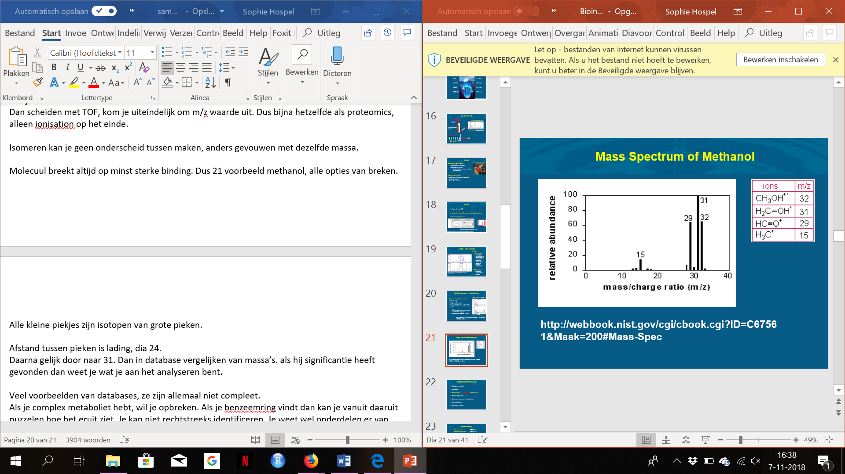

Nauwkeurigheid is heel belangrijk bij meting.

Het gemiddelde massa moet op 1 decimaal van Da.

De monoisotopische massa moet op 2 decimalen Da.

Afstand tussen pieken is lading:

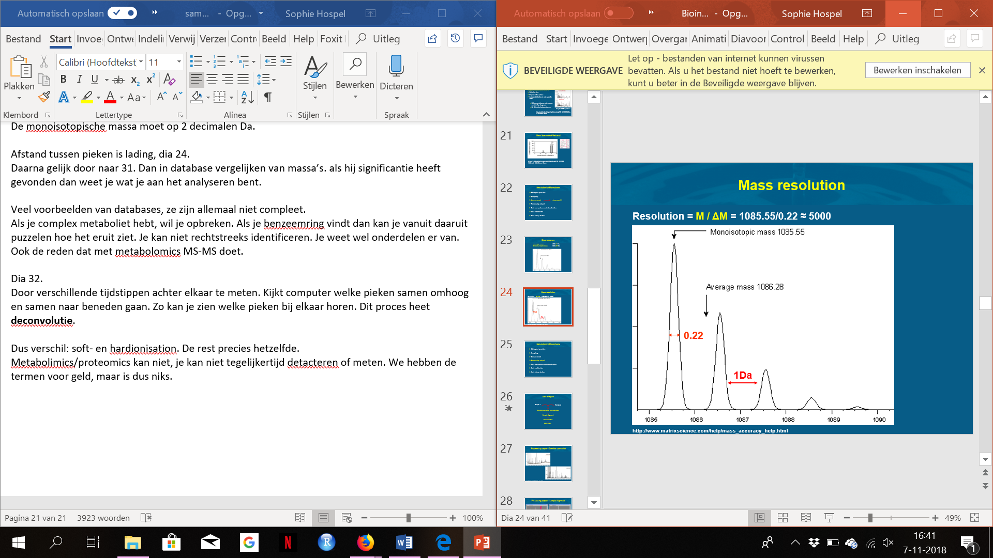

Dan in database vergelijken van massa’s. Als hij significantie heeft gevonden dan weet je wat je aan het analyseren bent. Veel voorbeelden van databases, ze zijn allemaal niet compleet.

Als je complex metaboliet hebt, wil je opbreken. Als je benzeemring vindt dan kan je vanuit daaruit puzzelen hoe het eruit ziet. Je kan niet rechtstreeks identificeren. Je weet wel onderdelen er van. Ook de reden dat met metabolomics MS-MS doet.

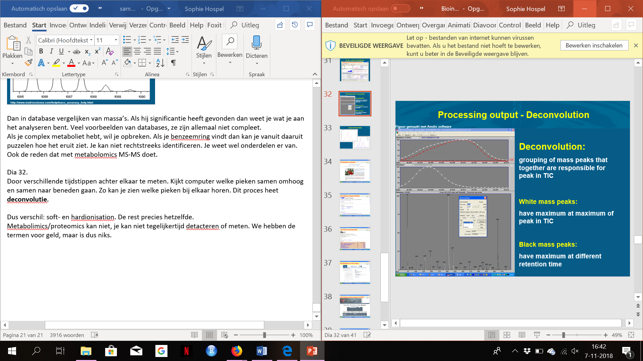

Door verschillende tijdstippen achter elkaar te meten. Kijkt computer welke pieken samen omhoog en samen naar beneden gaan. Zo kan je zien welke pieken bij elkaar horen. Dit proces heet **deconvolutie**.

Dus verschil: soft- en hardionisation. De rest precies hetzelfde.

Metabolimics/proteomics kan niet, je kan niet tegelijkertijd detacteren of meten. We hebben de termen voor geld, maar is dus niks.

Harde ionisatie: ionisatie treedt op als gevolg van interactie met energetische elektronen

- atoom of moleculen accepteren of doneren een elektron

- fragmentatie treedt op

- m/z-ratio = 228 [M]+ of M+

Technieken:

- chemische ionisatie (CI)

- electron impact (EI)

- fast atom bombardment (FAB)

- field desorption / field ionisatie (FD/FI)

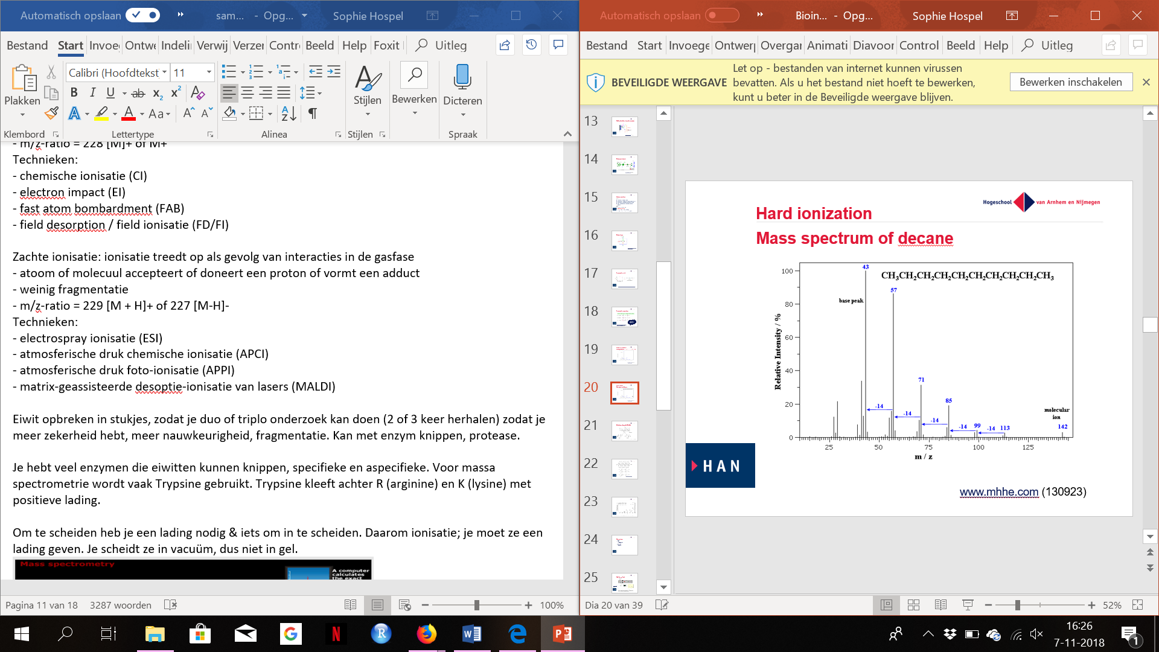

Zachte ionisatie: ionisatie treedt op als gevolg van interacties in de gasfase

- atoom of molecuul accepteert of doneert een proton of vormt een adduct

- weinig fragmentatie

- m/z-ratio = 229 [M + H]+ of 227 [M-H]-

Technieken:

- electrospray ionisatie (ESI)

- atmosferische druk chemische ionisatie (APCI)

- atmosferische druk foto-ionisatie (APPI)

- matrix-geassisteerde desoptie-ionisatie van lasers (MALDI)

Week 7

Oefentoets (staat bij voorbeeldtoetsen, onder biologie, titel: Oefentoets)

1.

Wat kenmerkt patroon: het is een regular expression, gemaakt met multiple aligments, geconserveerd: PSSM (geeft geen kans maar een score) & HMM (hidden markof model, neemt gaps wel mee, berekend kans op aminozuur en gap), multiple aligments gekozen door eiwitfamilie, eiwitfamilie heeft gemeenschappelijk domein/functie, signature is kenmerkend voor eiwitfamilie/domein, signature is klein stukje waarmee je eiwitfamilie kan herkennen.

2.

[] = 1 van de

(2) = 2x 1 van de

X = een aminozuur

Accolades = alles behalve

3.

Denk aan categorieën van GO-termen

Moeten weten wat ie doet, wat ie nodig heeft om actief te zijn

Om te kijken moet je bij general annotation (comments) kijken & ontoligies & sequence annotation (features), daar functie kijken.

Wat nodig om actief te zijn: ATP gebonden, RNA, gebonden pre-ribosomale complex (deze 3 zijn biologisch proces), moet in kern zitten, moet gefosforyleerd zijn (phosphoprotein), magnesium binding, Q motief is voor ATP, gebonden aan andere eiwitten

4.

a. hiërarchische database, hebben hiërarchische indeling van alle folds. Van alle domeinen die een 3d structuur hebben, grote indeling: alpha, beta. 3-layer sandwich: alpha helixen, beta strands, alpha helixen.

b. ringen zijn alpha helixen, gele dingen zijn beta sheets, paarse dingen zijn beta turns. Beta turns zitten helemaal met waterstofbruggen vast, krap bochtje.

Kijk nog naar eerste weektaken, primaire en secundaire data, **belangrijk**: voorspellen van transmembraanmembraan. Op toets kan spectrum worden gegeven; op x-as staan aminozuren, y-as hydrofobiciteit (naar boven hydrofoob, naar beneden is hydrofiel).

Eigenschappen transmembraanmembraan: 20 aminozuren, hydrofoob, alpha helix, deze zijn nodig om door membraan heen te gaan.

Zie foto telefoon. 1 wordt gevraagd, 2 moet je tekenen.

Signaalpeptide: hydrofoob, zelfde eigenschappen als transmembraandomein. Wordt herkend door single regenition partical, brengt naar receptor (SRPreceptor), dan heb je ribosoom wat eiwit gaat maken, n-terminus (boven op plaatje bord).

Houdt op met door membraan heen duwen: als transmembraandomein komt, dan gaat hij in cytoplasma verder met eiwit maken, totdat hij weer een transmembraandomein tegen komt, gaat hij terug en dan in membraan weer verder met eiwit maken. Dus transmembraan is ook signaal.

Signaal peptide: omdat hij er af wordt geknipt. Metheonine van ATG is er af geknipt. Wanneer ribosoom klaar is daar ongeveer afgeknipt (Ingrid weet niet of er al bekend is dat de wetenschap dat al weet).

Dit eiwit heeft geen signaalpeptide, zie je door duidelijke piek naar beneden. Ribosoom zit in cytoplasma eiwit te maken, totdat hij bezig gaat met transmembraandomein (te zien op grafiek rond de 50 aminozuren). Type 1 = met signaal peptide, type 2 = is dit (Michelle niet gehoord toen ze antwoord gaf). Vasical gaat richting celmembraan 🡪 exocytose.

Waarom via ER en golgi: suikergroepen worden er in ER opgezet, vouwing.

Functie suikergroepen: bescherming, vorm en vouwing, signaaltransductie, etc.

Transmembraandomein wordt herkend als signaal (intern).

Signaalpeptide en nuclearlocalisationsignal, signaalpeptide zit eerder. Dan komt hij ERlumen, nuclearlocalisationsignal zit aan andere kant. Kan dus nooit signaal zien.

H27 lenenger.

5.

Als je cel open breekt dan centrifugeer je de membranen. Die gooi je dan weg. Je kan niet allemaal tegelijk isoleren. Als je eiwitten gaat meten dan heb je grote en kleine, tussen al die extreme (groot en klein) krijg je. De extremen vallen buiten de boot. Als je gaat scheiden op shell, dan filter je op middengebied. Kleine vallen er af, grote vliegen er uit. Hetzelfde voor metabolieten; large scale.

Kan ook niet door concentraties, vooral bij metabolieten. Sommige in hele kleine concentraties aanwezig, sommige in miljoenen. Eerst van heel veel weg moeten halen om de lage te zien. Is een hele kleine kans dat je die van 10x voorkomen tegenkomt ipv die van 1 miljard x voorkomen.

6.

Eiwit sample

1. Scheiden LC
2. Knippen trypsine (omdat RK, zijn positief, je wil alleen maar eiwitten die positief geladen zijn, hierdoor grotere kans op positieve lading, kans groter dat jouw fragment positief geladen wordt)
3. Ioniseren + vacuüm (Maldi = soft)
4. Versnellen (magneet, alleen de +)
5. Scheiden TOF (time of flight, t=m/z)

7.

M= Bij time of flight pak je eerste isotopische massa (eerste piek)

Z= Afstand tussen isotopenpieken

Je wilt weten wat M en Z is in formule stap 5 hierboven. Dan *2 om isotopische massa te krijgen.

In grafiek heb je eerste; monoisotopische massa. De afstand tussen eerste 2 pieken is 0,5 dalton. Dan weet je lading is 2. Plek van monoisotopische massa *2 (lading) doen. Dus de plek is eigenlijk de T en de lading is Z in de formule. Bijvoorbeeld. T = 25ste plek, Z = 2. Dus M = 50.

M=z*t

x-as = plek van eiwit

y-as = intensiteit, dus concentratie

fragmenten eindigen allemaal op R of K

8.

E-value (gebaseerd op grootte van je database en op je score)

Bij mascot score voor e-value berekend door massa’s. Als je veel matches hebt dan hoge score. Als je een heel groot eiwit hebt met veel peptides, dan is het minder knap als je er 1 vindt dan van een klein eiwit. Aantal matches is dus de grootte van je eiwit.

9.

Hoe groter concentratie, wat veranderd in spectrum: krijgen meer peptide die veel DE hebben (negatief) door RK toch een lading. Dus ze krijgen wel een lading, kunnen ze gemeten worden, komt piek boven achtergrond uit.

10.

Wat je meet is een stukje, hoeveel precies weet je niet wat je meet van het eiwit. Krijgt niet altijd een lading. als je 100.000 fragmenten hebt dan meet je er nooit 100.000 door gemiste knipplaatsen. Moe meer fragmenten je ziet hoe meer gemeten. Bij MS/MS 1 fragment gemeten vooraf en daarna, afgeleid van concentratieverschillenwaarde. Je kan dus niet zomaar meten omdat niet alles een lading heeft, en je mist knipplaatsen. Bij ionisatie kans dat ze een lading krijgen, niet alle krijgen een lading. hoe hoger concentratie hoe meer van deze fragmenten hoe groter de kans dat ze een lading krijgen. Voorbeeld met loten van loterij, als je ze allemaal hebt dan zie je alles.

Het zegt dus wel iets over de concentratie

Voorbeeld:

Eiwit A komt 100.000 keer voor. Dan ga je knippen, als je ze netjes knipt dan 100.000 fragmenten. Maar je hebt er 90.000 omdat je hebt gemist. En 1 van 20.000. er krijgen er maar 45.000 een lading omdat ze liever niet willen. De andere kunnen ook 15.000 zijn of 3.000. verschilt veel dus niet kwantitatief.

Lassowskat zie je foldchanges, je ziet verschillen.

Bij MS kijk je naar afzonderlijke eiwitten

Waarom wil je ze juist samen hebben: om eiwit te identificeren. Hoe groter de score hoe hoger de matches. Peptides horen bij eiwit. Hoe meer peptides hoe zekerder je weet wat voor eiwit. Om eiwit te identificeren is met MS dus heel moeilijk. Wat weet je van fragment na MS/MS: lading specifiek, massa specifiek.

Zie foto 2 op telefoon

Nauwkeurig gemeten, genoeg informatie om met 1 fragment te achterhalen wat eiwit is.

11.

Denk aan de deurbel,

De kinase zet vaak signaal aan om te fosforyleren (drukt op deurbel). Defosforyleren stop je met drukken. De tijd hoe lang het duurt voordat je signaal uit zet kan invloed hebben op effect.

12.

HopAll heeft P

HopPtoD2

Die 2 tabellen hebben een verbinding met MPK3/6 en die tlijn. Die verbinding met die lijn van HopAll betekent dat het remt.

Ligand zit helemaal aan het begin. Het signaal wat binnen komt noemen we ligand.

Die in balk, FLS2 en EFR noemen we receptor

ROS en NO zijn geen eiwitten meer maar voor 2e keer ligand. Die noem je second messenger.

Als je een eiwit nodig hebt om iets te doen dan noem je het substraat.

Termen op een rijtje.

Second messenger kan ook een substraat zijn. Bijvoorbeeld NOS doet iets waardoor NO ontstaat. Die is reductief waardoor er iets ontstaan.